Nodarbinātības valsts aģentūra

PĀRSKATS PAR BEZDARBA SITUĀCIJU VALSTĪ

RĪGA
2017.GADA MARTS

Pārskats par bezdarba situāciju valstī tiek ievietots Nodarbinātības valsts aģentūras (turpmāk – NVA) mājas lapā kopš 2011.gada augusta. Pārskata sagatavošanā ir izmantota Nodarbinātības valsts aģentūras rīcībā esošā informācija par NVA reģistrētajiem bezdarbniekiem un brīvajām darba vietām. Pārskats sniedz informāciju par aktuālo situāciju darba tirgū, reģistrēto bezdarbnieku portretu, reģistrētajām brīvajām darba vietām un informāciju par NVA īstenotajiem pasākumiem.

© Nodarbinātības valsts aģentūra, 2017
K.Valdemāra ielā 38 k-1, Rīgā, LV – 1010
Tālrunis: 371-67021744
E-pasts: nva@nva.gov.lv
Interneta vietne: http://www.nva.gov.lv/
Ziņojumu sagatavoja: A.Maskaļovs

Publicēšanas un citēšanas gadījumā atsauce ir obligāta.
Saturs
1. Situācijas raksturojums 3
1.1. Reģistrētā bezdarba līmenis un bezdarbnieku skaits Latvijā 3
1.2. Bezdarbnieka statistiskais portrets 4
1.3. Reģistrētās darba vietas valstī 10
2. Informācija par NVA īstenotajiem pasākumiem 11
3. NVA klientu interese par darbu ārzemēs 13
4. Sociālekonomiskā situācija NVA filiāļu apkalpošanā esošajās teritorijās, kur ir augstākā ekonomiskā aktivitāte 13

Situācijas raksturojums
- NVA uzskaitē 2017.gada marta sākumā bija 79 152, bet beigās 76 431 bezdarbnieki. Mēneša laikā reģistrēto bezdarbnieku skaits valstī ir samazinākies par 2 721 jeb 3,4%.
- 2017.gada 3 mēnešo NVA reģistrētas 16 072 vakances, kas ir par 3 909 jeb 32,1% vairāk salīdzinot ar 2016.gada atbilstošo periodu..
- 2017.gada janvārī – martā darbā iekārtojušies 17 139 bezdarbnieki, kas ir par 4,6% vairāk, salīdzinot ar 2016.gada 3 mēnešiem.
- Visvairāk NVA reģistrēto bezdarbnieku ir vienkāršajās profesijās (palīgstrādnieks, mazumtirdzniecības veikala pārdevējs, apkopējs, pārdevējs konsultants, sētnieks).
- Lielākais darbaspēka pieprasījums (pēc NVA reģistrēto vakanču skaita), salīdzinot ar iepriekšējo mēnesi, pieaudzis Būvniecībā, kā arī Izmitināšanas un pakalpojumu nozarē. Savukārt kritums Apstrādes rūpniecībā un Administratīvo un apkalpojošo dienestu darbības nozarē. Lielākais vakanču pieaugums mēneša griezumā vērojams zemas kvalifikācijas profesijās, kas daļēji saistāms ar sezonas darbu sākšanos īpaši: mežsaimniecības strādnieks, ceļa būves palīgstrādnieks, apkopējs, sezonas strādnieks, kūdras ieguves palīgstrādnieks, ceha strādnieks.

Reģistrētā bezdarba līmenis un bezdarbnieku skaits Latvijā

Reģistrētā bezdarba līmenis valstī 2017.gada marta beigās bija 8,3% (reģistrēto bezdarbnieku īpatsvars darbspējas vecuma ekonomiski aktīvo iedzīvotāju kopskaitā). Zemākais bezdarba līmenis 2017.gada martā reģistrēts Rīgas reģionā – 5,1%, augstākais bezdarba līmenis bija Latgales reģionā – 18,4%. Kurzemes reģionā bezdarba līmenis bija 9,9%, Zemgales reģionā – 8,2% un Vidzemes reģionā – 9,3%. Martā, salīdzinot ar iepriekšējo mēnesi, bezdarba līmenis palielinājies Latgales reģionā par 0,2% punktiem, Vidzemes reģionā par 0,1%, savukārt samazinājums vērojams Kurzemē par 0,6 %punktiem, Zemgalē par 0,3 %punktiem un Rīgā par 0,2 %punktiem.
Valsts lielākajās pilsētās bezdarba līmenis 2017. gada marta beigās: Rīgā – 4,8%, Valmierā – 5,2%, Jelgavā – 5,7%, Ventspilī – 6,4%, Jūrmalā – 6,8%, Jēkabpilī – 10,3%, Liepājā – 10,9%, Daugavpilī – 11,8%, Rēzeknē – 15,0%. Martā reģistrētā bezdarba līmenis palielinājies Jūrmalā par 0,7 %punktiem. Samazinājums vērojams Ventspilī un Rīgā pār 0,1 %punktu, Daugavpilī par 0,2 %punktiem, Liepājā par 0,3%, Jelgavā par 0,4% punktiem, Valmierā par 0,6 %punktiem, Rēzeknē par 0,9 %punktiem. Savukārt Jēkabpilī palicis nemainīgs. Papildus minams, ka izmaiņas ietekmējis arī aktualizētais ekonomiski aktīvo iedzīvotāju skaits par 2016. gadu. | 1.1.attēls  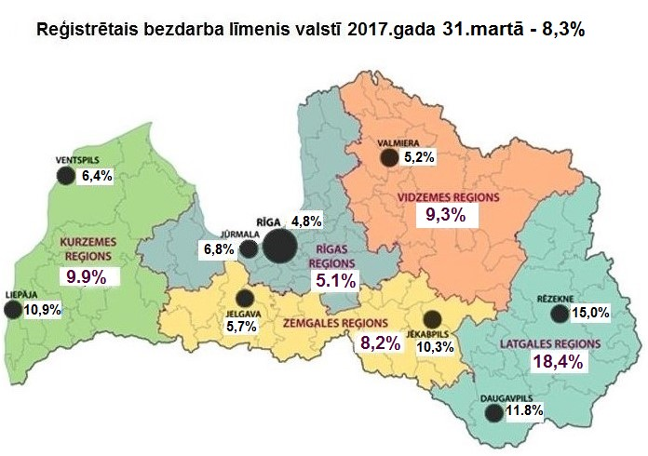

Reģistrētā bezdarba līmenis perioda beigās, %
 | Mēneši
Gadi | Jan | Feb | Mar | Apr | Mai | Jūn | Jūl | Aug | Sep | Okt | Nov | Dec
2008 | 5,0 | 5,0 | 4,9 | 4,8 | 4,8 | 4,9 | 5,1 | 5,2 | 5,3 | 5,6 | 6,1 | 7,0
2009 | 8,3 | 9,5 | 10,7 | 11,0 | 11,3 | 11,5 | 11,8 | 12,3 | 13,2 | 14,1 | 15,1 | 16,0
2010 | 16,6 | 17,1 | 17,3 | 16,7 | 16,2 | 15,6 | 15,3 | 15,0 | 14,6 | 14,3 | 14,3 | 14,3
2011 | 14,5 | 14,5 | 14,4 | 13,9 | 13,2 | 12,6 | 12,1 | 11,8 | 11,6 | 11,5 | 11,5 | 11,5
2012 | 11,7 | 11,8 | 11,7 | 11,3*/  12,9** | 12,3 | 11,9 | 11,6 | 11,3 | 11,0 | 10,7 | 10,6 | 10,5
2013 | 10,9 | 10,9 | 10,8 | 10,4 | 9,9 | 9,6 | 9,5 | 9,3 | 9,1 | 9,1 | 9,3 | 9,5
2014 | 9,8 | 9,9 | 9,8 | 9,6 | 9,1 | 8,9 | 8,6 | 8,4 | 8,2 | 8,2 | 8,3 | 8,5
2015 | 9,0 | 9,1 | 9,2 | 8,8 | 8,6 | 8,6 | 8,6 | 8,5 | 8,3 | 8,3 | 8,4 | 8,7
2016 | 9,1 | 9,2 | 9,1 | 8,8 | 8,4 | 8,3 | 8,3 | 8,1 | 7,9 | 7,9 | 8,0 | 8,4
2017 | 8,5 | 8,4 | 8,3
* Reģistrētā bezdarba līmenis valstī 2012.gada aprīļa beigās bija 11,3% (bezdarbnieku īpatsvars ekonomiski aktīvo iedzīvotāju kopskaitā pirms CSP veiktā pārrēķina atbilstoši tautas skaitīšanas datiem). Valstī bezdarba līmenis salīdzinājumā ar 2012.gada martu samazinājās par 0,4 %punktiem.
** Ņemot vērā aktualizēto ekonomiski aktīvo iedzīvotāju skaitu, bezdarba līmenis 2012. gada aprīļa beigās ir 12,9 %, kas ir par 1,6 %punktiem augstāks, nekā rēķinot pēc iepriekš izmantotā ekonomiski aktīvo iedzīvotāju skaita. CSP aktualizētais ekonomiski aktīvo iedzīvotāju skaits tiks izmantots bezdarba līmeņa aprēķināšanai 2012.gada aprīlī un turpmākos mēnešos.

2017. gada marta beigās NVA reģistrēti 76 431 bezdarbnieki. Mēneša laikā reģistrēto bezdarbnieku skaits valstī ir samazinājies par 2 721 cilvēkiem jeb 3,4%.

Bezdarbnieku skaits (uz mēneša beigām)
 | Mēneši
Gadi | Jan | Feb | Mar | Apr | Mai | Jūn | Jūl | Aug | Sep | Okt | Nov | Dec
2008 | 53325 | 53429 | 52806 | 52897 | 52213 | 54012 | 55436 | 56333 | 57644 | 61049 | 67065 | 76435
2009 | 90436 | 103731 | 116768 | 123127 | 126595 | 129269 | 132519 | 137586 | 147754 | 157897 | 169236 | 179235
2010 | 186295 | 192032 | 194253 | 189881 | 183476 | 176879 | 173301 | 169676 | 165386 | 162497 | 161816 | 162463
2011 | 164551 | 164880 | 163454 | 157857 | 149600 | 142428 | 137638 | 134175 | 131659 | 130541 | 130240 | 130296
2012 | 132575 | 133413 | 132158 | 127783 | 121994 | 117606 | 114689 | 111542 | 108322 | 105670 | 104414 | 104052
2013 | 107488 | 107687 | 107063 | 102760 | 97769 | 94754 | 92975 | 91202 | 89435 | 89616 | 91619 | 93321
2014 | 96762 | 97736 | 96496 | 92010 | 87780 | 85296 | 83163 | 80938 | 79104 | 79183 | 79869 | 82027
2015 | 86246 | 87873 | 86604 | 82833 | 80567 | 80688 | 80671 | 79825 | 78557 | 78052 | 79153 | 81780
2016 | 85452 | 86581 | 85414 | 82268 | 79092 | 78164 | 77425 | 75664 | 74357 | 74053 | 75348 | 78357
2017 | 80016 | 79152 | 76431

Bezdarbnieka statistiskais portrets
No reģistrēto bezdarbnieku kopskaita (76 431) 2017. marta beigās 53,1% (40 569) bija sievietes un 46,9% (35 862) vīrieši. Var novērot, ka vīriešu bezdarbnieku īpatsvars pieaug ziemas mēnešos, kas skaidrojams ar viņu lielāku iesaisti sezonas darbu veikšanā.
2017.gada marta beigās puse reģistrēto bezdarbnieku bija ar bezdarba ilgumu līdz 6 mēnešiem – 37 934 jeb 49,6%. Mēneša laikā bezdarbnieku skaits šajā grupā samazinājies par 2 408 personām jeb 6,0%.
Vidējais bezdarba ilgums 2017. gada martā ir 183 dienas jeb 6 mēneši, kas, salīdzinot ar atbilstošo periodu pirms gada, ir par 6 dienām mazāk.
1.2.attēls
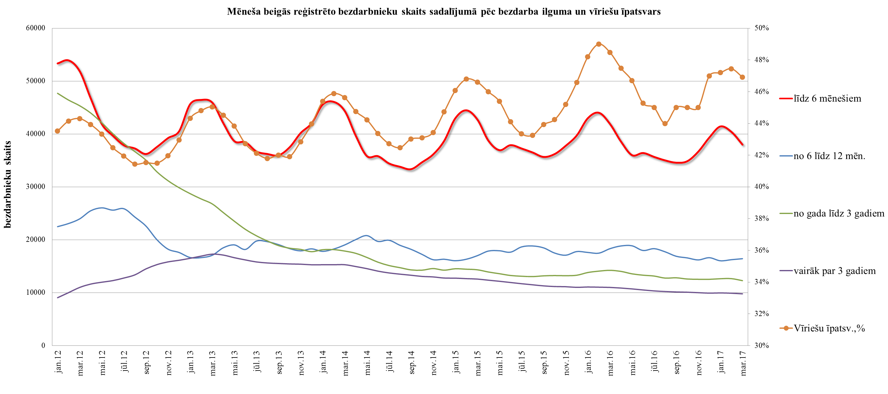

Reģistrēto bezdarbnieku skaits sadalījumā pa profesijām pēc pēdējās nodarbošanās 2017.gada marta beigās (lielākais skaits): palīgstrādnieks 4 334 (6%), mazumtirdzniecības veikala pārdevējs – 2 645 (3%), apkopējs – 2 137 (3%). Salīdzinot ar iepriekšējo mēnesi, lielākais samazinājums ir bezdarbnieku skaitā, kam pēdējā nodarbošanās (profesija) bija palīgstrādnieks – 153, mežsaimniecības strādnieks – 118, mazumtirdzniecības veikala pārdevējs – 111, kravas automobiļa vadītājs – 103, ceļa būves palīgstrādnieks – 94, būvstrādnieks – 86, traktortehnikas vadītājs – 82, pārdevējs konsultants – 66. | 1.1.tabula
Savukārt lielākais pieaugums bezdarbnieku skaitā, sadalījumā pēc pēdējās nodarbošanās – kokapstrādes iekārtu operators – 19, mazumtirdzniecības veikala vadītājs – 16, izstrādājumu marķētājs – 13, administrators – 12, ekspeditors – 10, jurists – 9.
Reģistrēto bezdarbnieku kopskaitā 2017.gada marta beigās lielāko īpatsvaru veido bezdarbnieki ar profesionālo izglītību – 36,9%, kas lielākoties (73,3%) ir vecumā 40 gadi un vairāk. Salīdzinot ar atbilstošo periodu pirms gada, bezdarbnieku skaits samazinājies visās izglītības grupās. Tomēr kritums bezdarbnieku skaitā ar augstāko izglītību bijis mazāks, salīdzinot ar citām grupām, līdz ar to lielākās izmaiņas vērojamas bezdarbnieku īpatsvarā ar augstāko izglītību – palielinājums no 15,3% līdz 16,7% jeb par 1,7 % punktiem. Jāatzīmē, ka sieviešu (70%) ar augstāko izglītību īpatsvars būtiski pārsniedz vīriešu(30%) ar augstāko izglītību īpatsvaru. Īpatsvara pieaugumu bezdarbnieku skaitā ar augstāko izglītību galvenokārt veido personas vecumā virs 60 gadiem un bezdarbnieki vecumā no 30 līdz 39 gadiem (īpaši, kuriem pēdējā nodarbošanās profesija: jurists, vispārējās vidējās izglītības skolotājs, lietvedis, iepirkumu speciālists, grāmatveža palīgs). Ar sabiedrības novecošanos, arī bezdarbnieku vecuma struktūrā iezīmējas līdzīgas tendences – salīdzinājumā ar 2016.gada atbilstošo periodu bezdarbnieku skaits vecumā 55 gadi un vairāk ir pieaudzis par 1,7 % punktiem (pieagums vecumā 60 gadi un vairāk ir vērojams arī absolūtos skaitļos (+ 351).
tabula 1.2 | tabula 1.3
2017.gada marta beigās lielākās mērķgrupas no bezdarbnieku kopskaita ir bezdarbnieki vecumā 50 gadi un vairāk – 38,4% un ilgstošie bezdarbnieki – 28,9%. Salīdzinot ar attiecīgo periodu pirms gada, lielākais pieaugums vērojams bezdarbnieku ar invaliditāti īpatsvarā – 1,9% punkts, kā arī bezdarbnieku vecumā 50 gadi un vairāk – 1,2 %punkti. Savukārt krasākais samazinājums vērojams ilgstošo bezdarbnieku īpatsvarā – 0,7 %punkti un jauniešu (vecumā 15-24 gadi) īpatsvarā – par 0,6% punktiem.
attēls 1.3
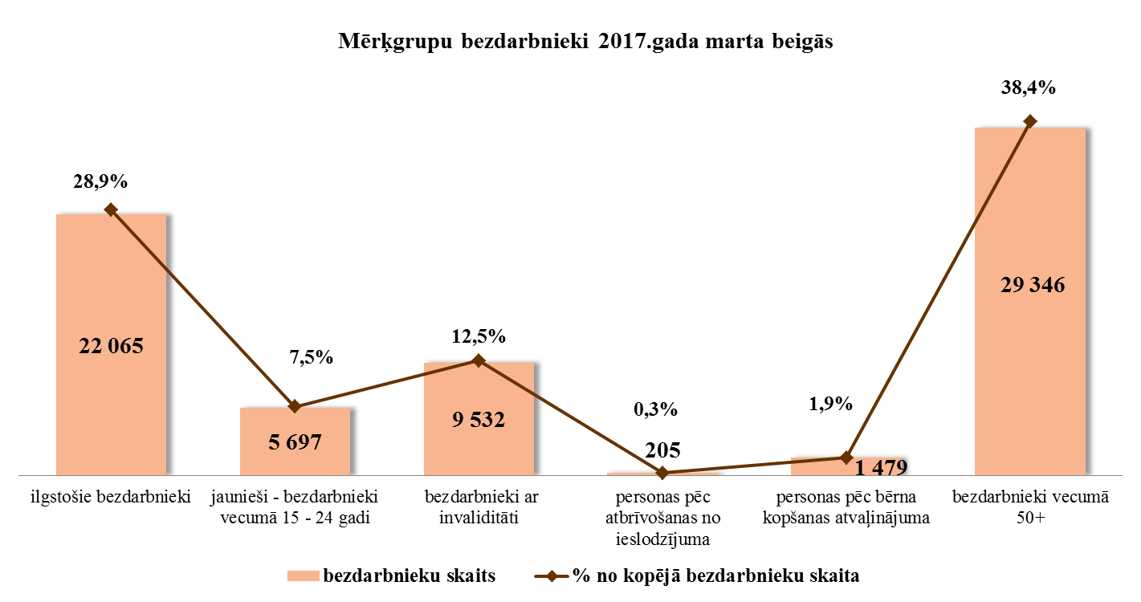

Ilgstošie bezdarbnieki

2017.gada marta beigās NVA uzskaitē ir bijuši 22 065 ilgstošie bezdarbnieki, kas ir 28,9% no kopējā reģistrēto bezdarbnieku skaita.  Ilgstošo bezdarbnieku kopskaitā 54,5% bija bezdarbnieki vecumā 50 gadi un vairāk, 21,7% – bezdarbnieki ar invaliditāti, 2,4% – jaunieši bezdarbnieki (15 – 24 gadi). Gada griezumā, salīdzinot ar iepriekšējā gada attiecīgo periodu, bezdarbnieku vecumā 50 gadi un vairāk īpatsvars ilgstošo bezdarbnieku kopskaitā pieaudzis par 1,8 % punktiem, bet ar invaliditāti – par 3,1 % punktu. | attēls 1.4  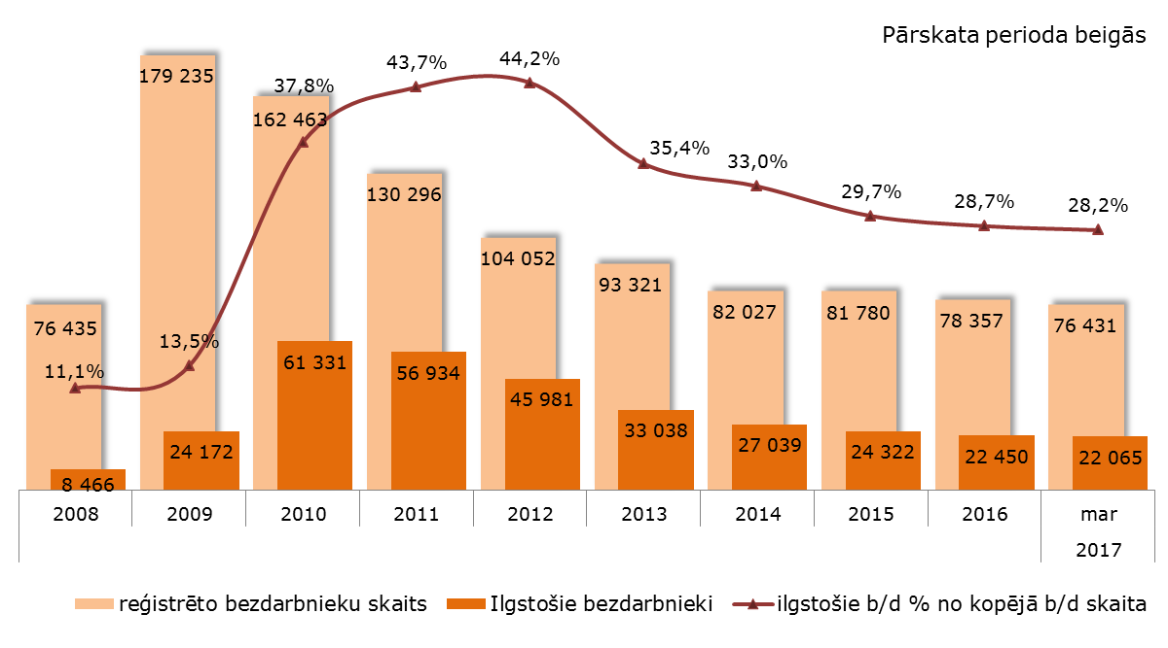

Vidējais bezdarba ilgums 2017.gada marta beigās ilgstošajiem bezdarbniekiem – 934 dienas jeb ~ 2,5 gadi. Salīdzinājumam: 2016.marta beigās – vidējais bezdarba ilgums bija 910 dienas.
Lielākais ilgstošo bezdarbnieku skaita samazinājums, salīdzinot ar iepriekšējā gada atbilstošo periodu, sadalījumā pa profesijām pēc pēdējās nodarbošanās: palīgstrādnieks – 254, mazumtirdzniecības veikala pārdevējs – 119, apsargs – 53, apkopējs - 47, sētnieks – 45, aprūpētājs – 38, apkures /krāšņu kurinātājs – 31, šuvējs – 25.

Ilgstošo bezdarbnieku īpatsvars reģionos no kopējā bezdarbnieku skaita reģionā (31.03.2017.)
attēls 1.5  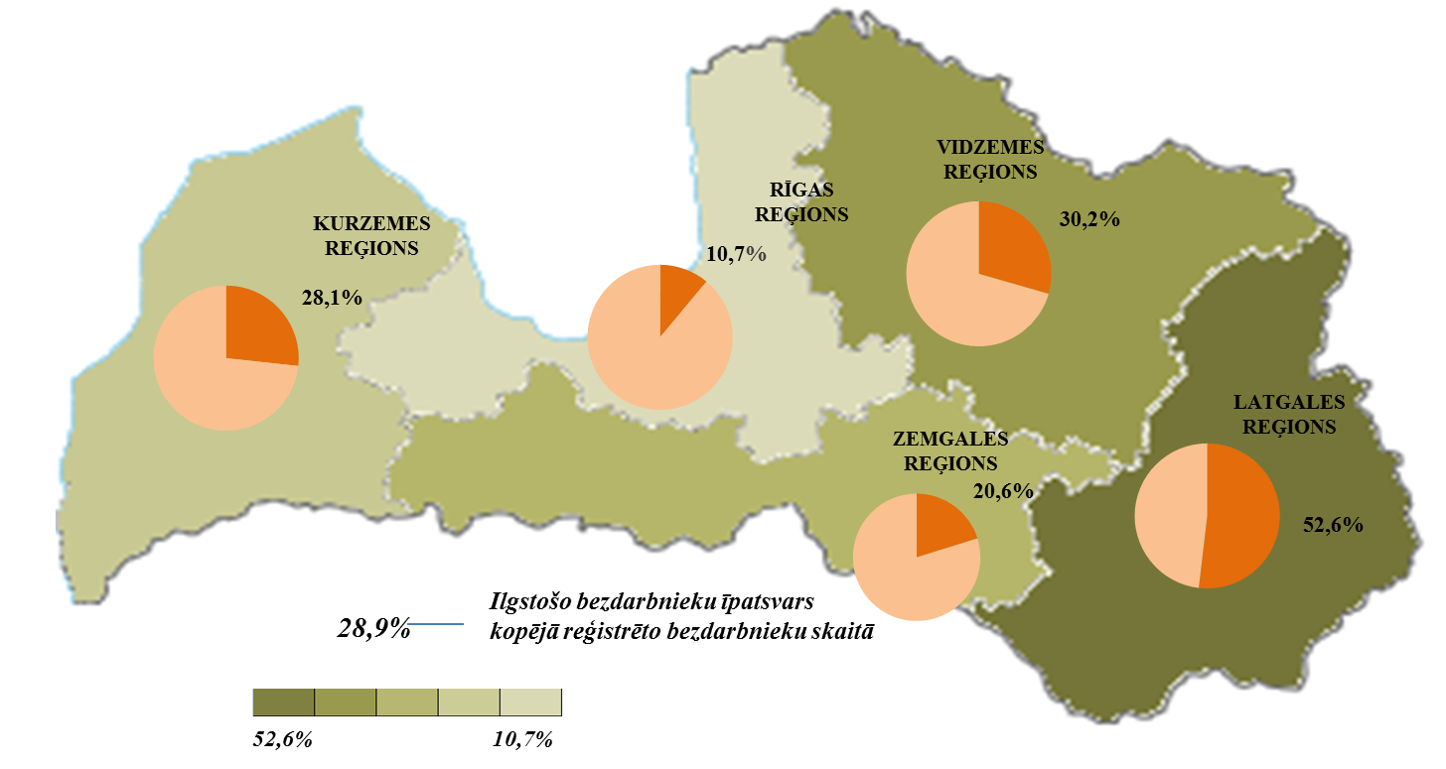 | Lielākais ilgstošo bezdarbnieku īpatsvars ir vērojams Latgales reģionā (52,6%), bet mazākais - Rīgas reģionā (10,7%). Salīdzinot ar 2016.gada atbilstošo periodu, ilgstošo bezdarbnieku skaits samazinājies visos reģionos – kopā par 3 163 personām jeb 12,5%. Lielākais ilgstošo bezdarbnieku samazinājums vērojams Zemgales reģionā par – 21,1% un Rīgas reģionā – 25,3%. Zemākais Latgalē – 6,0 %punkti un Kurzemē – 14,2 %punkti.
2017. gada 3 mēnešos dalību pasākumos (t.sk. KPP) uzsāka 10 838 ilgstošie bezdarbnieki (viens cilvēks var būt piedalījies vairākās aktivitātēs), no tiem martā dalību pasākumos uzsāka 3 658 ilgstošie bezdarbnieki.
attēls 1.6
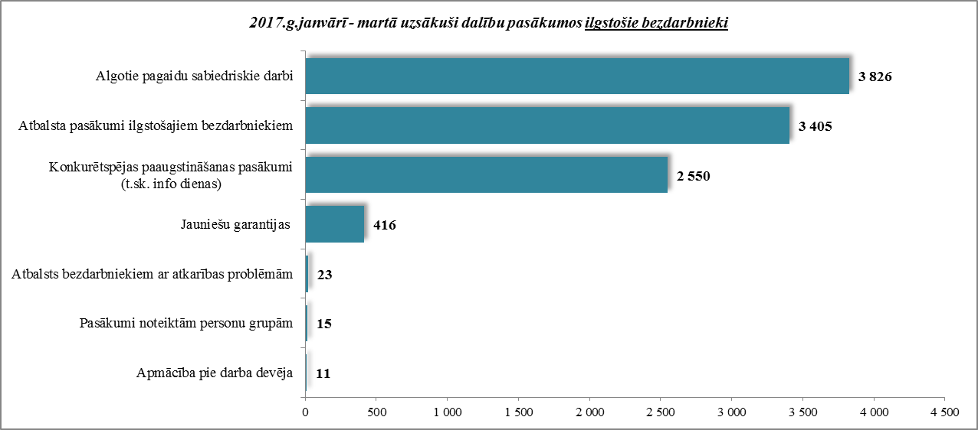
Jaunieši bezdarbnieki
2017.gada marta beigās 14 290 jeb 18,7% no bezdarbnieku kopskaita bija bezdarbnieki vecumā no 15 līdz 29 gadiem. Savukārt 5 697 jeb 7,5% no bezdarbnieku kopskaita bija jaunieši bezdarbnieki vecumā no 15 līdz 24 gadiem.  Jauniešu bezdarbnieku (15-29 gadi) kopskaitā 12,1% bija ilgstošie bezdarbnieki, 5,7% – personas pēc bērna kopšanas atvaļinājuma, 5,6% personas ar invaliditāti. Salīdzinot ar iepriekšējā gada atbilstošo periodu, jauniešu bezdarbnieku kopskaitā vērojams pieaugums personu ar invaliditāti īpatsvarā – 0,8% punktiem, bet samazinājums personu pēc bērna kopšanas īpatsvarā – 1,1% punktu. | attēls 1.7  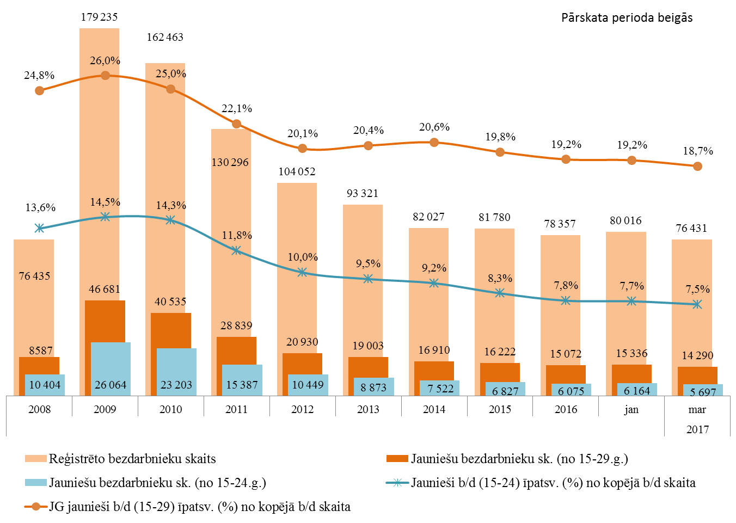

Vidējais bezdarba ilgums 2017.gada marta beigās bezdarbniekiem vecumā no 15 līdz 29 gadiem – 128 dienas ~ 4 mēneši (2016.gada marta beigās – 129 dienas).
Lielākais bezdarbnieku (15-29) skaits sadalījumā pa profesijām pēc pēdējās nodarbošanās 2017.gada marta beigās: palīgstrādnieks – 661, pārdevējs konsultants – 535, mazumtirdzniecības veikala pārdevējs – 534, pavārs – 222, viesmīlis – 214, klientu apkalpošanas speciālists – 199, apkopējs – 149, būvstrādnieks – 142, bārmenis – 136.
2017. gada 3 mēnešos dalību Jauniešu garantijas (turpmāk – JG) pasākumos (t.sk. KPP) uzsāka 4 093 jaunieši bezdarbnieki (viens cilvēks var būt piedalījies vairākās aktivitātēs), no tiem martā dalību pasākumos uzsāka 1 797 bezdarbnieki.
attēls 1.8
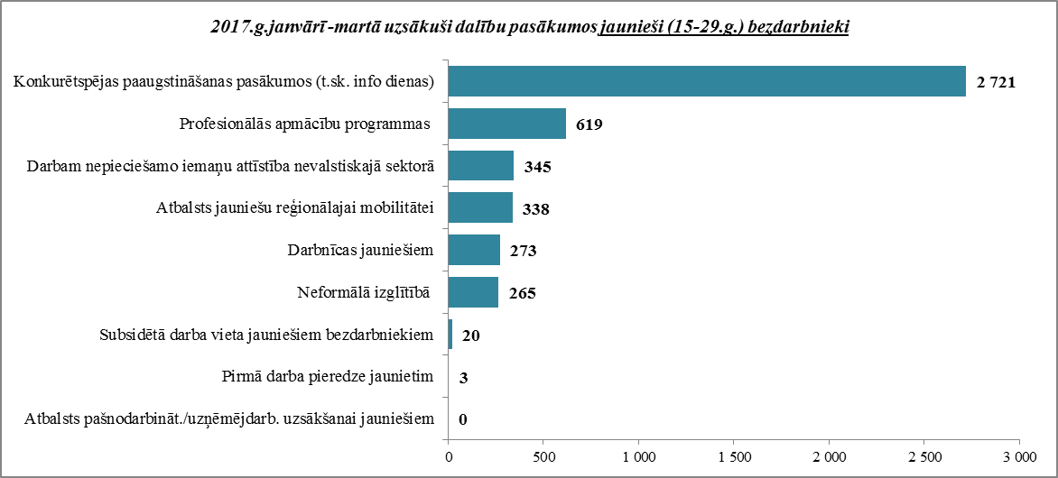

Bezdarbnieki ar invaliditāti

NVA 2017.gada marta beigās reģistrēti 9 532 bezdarbnieki ar invaliditāti, kas ir 12,5% no kopējā reģistrētā bezdarbnieku skaita valstī. Pieaugums skaidrojams ar kopējo cilvēku ar invaliditāti pieaugumu Latvijas iedzīvotāju skaitā, kā arī ar aktīvu NVO darbu, kas pārstāv personu ar invaliditāti intereses. 2017.gada marta beigās puse (50,3%) no reģistrētajiem bezdarbniekiem ar invaliditāti ir ilgstošie bezdarbnieki, to skaits gada griezumā absolūtos skaitļos pieaudzis par 88 personām. | attēls 1.9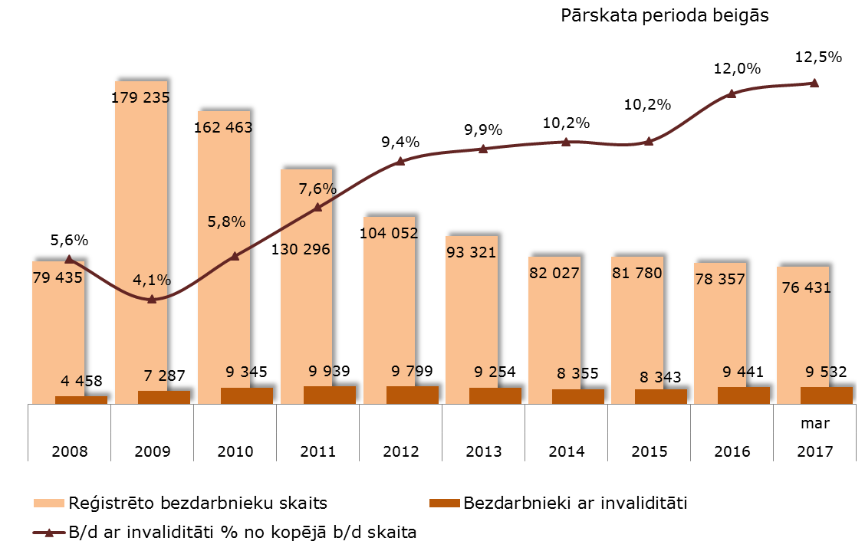
Vairāk nekā puse (58,8%) no reģistrētajiem bezdarbniekiem ar invaliditāti ir bezdarbnieki vecumā 50 un vairāk gadu, jaunieši bezdarbnieki (15-24) ir 3,1% no reģistrētajiem bezdarbniekiem ar invaliditāti. Vidējais bezdarba ilgums 2017.gada marta beigās bezdarbniekiem ar invaliditāti – 367 dienas ~ 1 gads (2016.gada marta beigās – 402 dienas).
Lielākais bezdarbnieku ar invaliditāti skaits sadalījumā pa profesijām pēc pēdējās nodarbošanās 2017.gada marta beigās: palīgstrādnieks – 674, apkopējs – 418, mazumtirdzniecības veikala pārdevējs – 360, sētnieks – 236, aprūpētājs – 118, kravas automobiļa vadītājs – 115, automobiļa vadītājs – 113, pavārs – 109.
2017. gada 3 mēnešos dalību pasākumos (t.sk. KPP) uzsāka 4 115 bezdarbnieki ar invaliditāti (viens cilvēks var būt piedalījies vairākās aktivitātēs), no tiem martā dalību pasākumos uzsāka 1 435 bezdarbnieki.
attēls 1.10
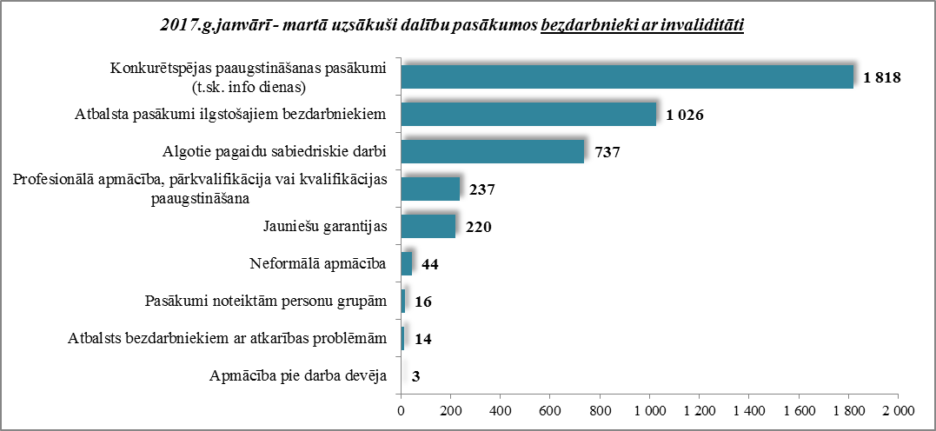

Bezdarbnieki vecumā 50 gadi un vairāk

NVA 2017.gada marta beigās reģistrēti 29 346 bezdarbnieki vecumā 50 gadi un vairāk, kas ir 38,4 % no kopējā reģistrētā bezdarbnieku skaita valstī.  2017.gada marta beigās 41,0% no reģistrētajiem bezdarbniekiem vecumā 50 gadi un vairāk ir ilgstošie bezdarbnieki, bezdarbnieki ar invaliditāti 19,1%. Salīdzinot ar atbilstošo periodu pirms gada, ilgstošo bezdarbnieku īpatsvars vecumā no 50 un vairāk gadu kopskaitā samazinājies par 0,9 % punktiem, bet bezdarbnieku ar invaliditāti īpatsvars pieaudzis par 3,0 % punktiem. | attēls 1.11  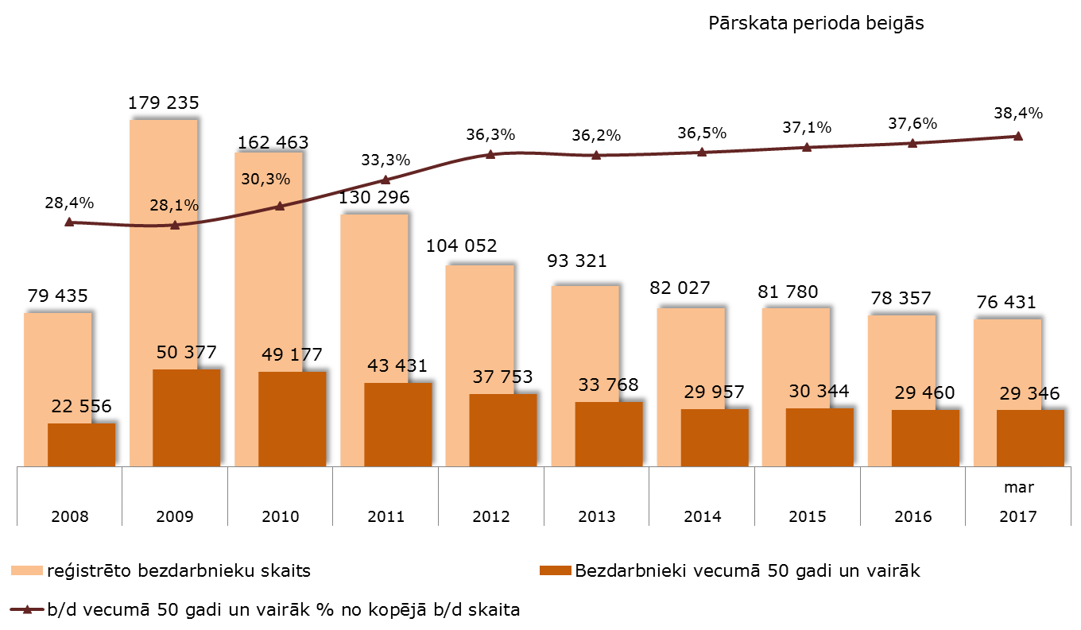
Vidējais bezdarba ilgums 2017.gada marta beigās bezdarbniekiem vecumā 50 gadi un vairāk – 260 diena jeb ~ 9 mēneši (2016.gada marta beigās – 269 dienas).
Lielākais bezdarbnieku vecumā 50 gadi un vairāk, skaits sadalījumā pa profesijām pēc pēdējās nodarbošanās 2017.gada marta beigās: palīgstrādnieks – 1 967, apkopējs – 1 235, mazumtirdzniecības veikala pārdevējs – 964, sētnieks – 694, kravas automobiļa vadītājs – 551, aprūpētājs – 399, automobiļa vadītājs – 384, pavārs – 326, būvstrādnieks – 309.
Šā gada 3 mēnešos dalību pasākumos (t.sk. KPP) uzsāka 13 545 bezdarbnieki vecumā 50 gadi un vairāk (viens cilvēks var būt piedalījies vairākās aktivitātēs), no tiem martā dalību pasākumos uzsāka 4 491 bezdarbnieki.
attēls 1.12
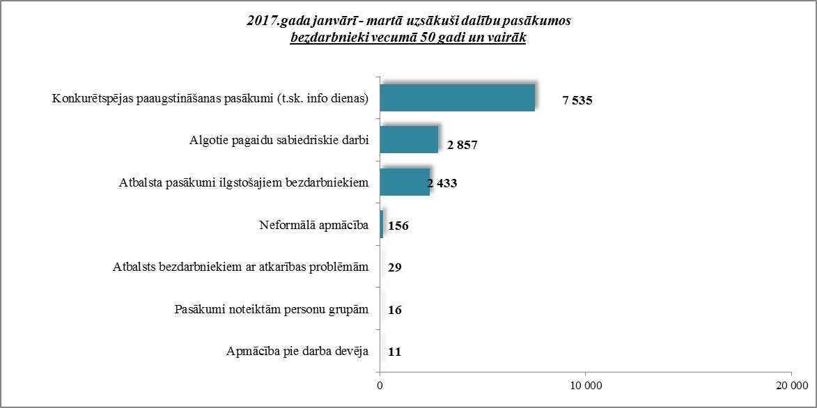

Reģistrētās darba vietas valstī
2017.gada 3 mēnešos NVA reģistrētas 16 072 (no tām 5 721 martā)vakances, kas ir par 3 909 jeb 32,1% vairāk salīdzinot ar 2016.gada atbilstošo periodu.
Marta beigās bija reģistrētas aktuālas 7 121 brīvās darba vietas (salīdzinot ar februāri, samazinājums par 253 brīvajām darba vietām).

attēls 1.13
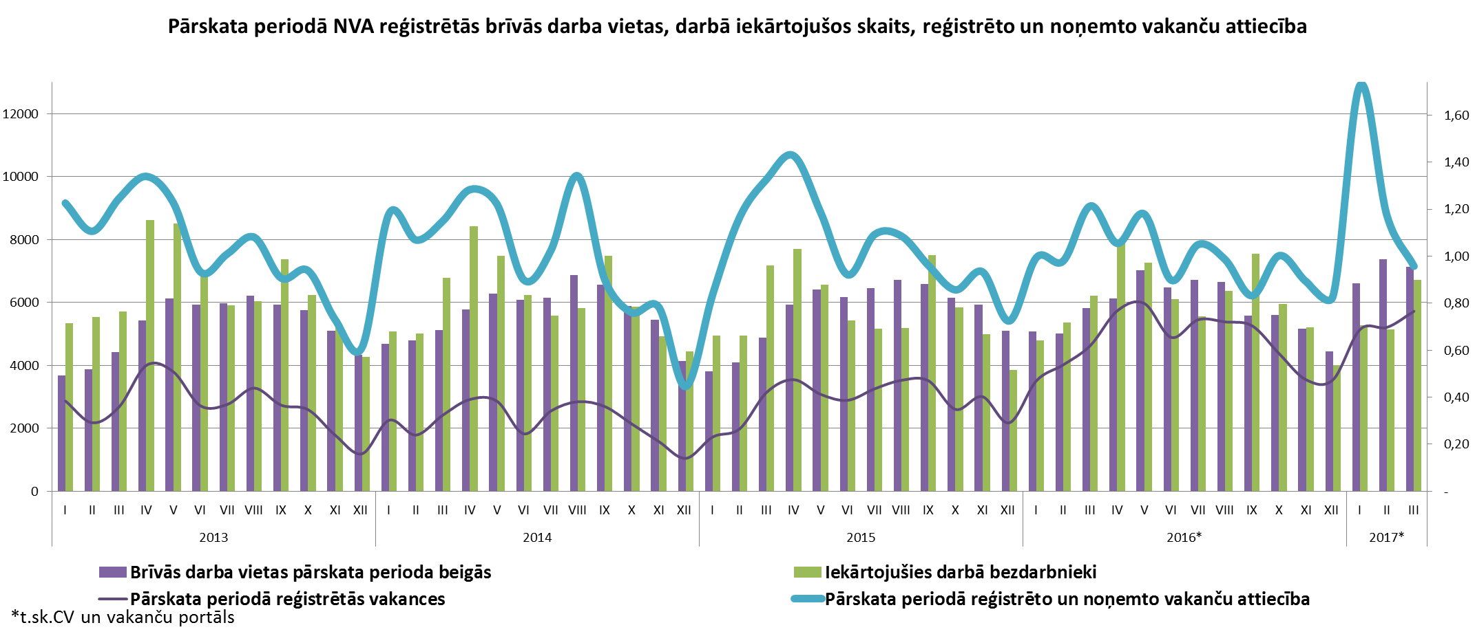

NVA 2017.gada martā mēnesī reģistrētās vakances sadalījumā pēc uzņēmuma nozares (lielākais skaits): Būvniecība (F) – 908 (15,9%) no kopskaita, Apstrādes rūpniecība (C) – 875 jeb (15,3%), Vairumtirdzniecībā un mazumtirdzniecībā, automobiļu un motociklu remonts (G) – 859 (15,0%). Salīdzinot visas nozares ar iepriekšējo mēnesi, lielākais vakanču skaita kritums vērojams – Apstrādes rūpniecībā (C) – 40% un Administratīvo un apkalpojošo dienestu darbības nozarē (N) – 16%. Savukārt lielākais pieaugums Būvniecībā (F) – 72%, kā arī Izmitināšanas un pakalpojumu nozarē (I) – 83%.
tabula 1.4

Lielākais vakanču pieaugums mēneša griezumā vērojams zemas kvalifikācijas profesijās, īpaši: mežsaimniecības strādnieks, ceļa būves palīgstrādnieks, apkopējs, sezonas strādnieks, kūdras ieguves palīgstrādnieks, ceha strādnieks.
tabula 1.5

Darba devēju pieprasītākās profesijas 2017.gada martā (Top 10)

attēls 1.14  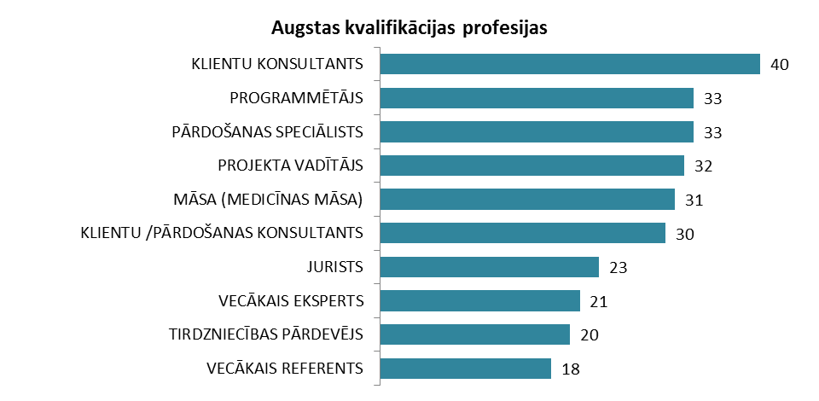 | attēls 1.15  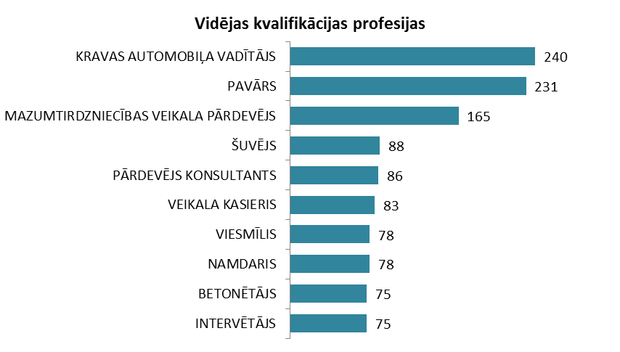

attēls 1.16  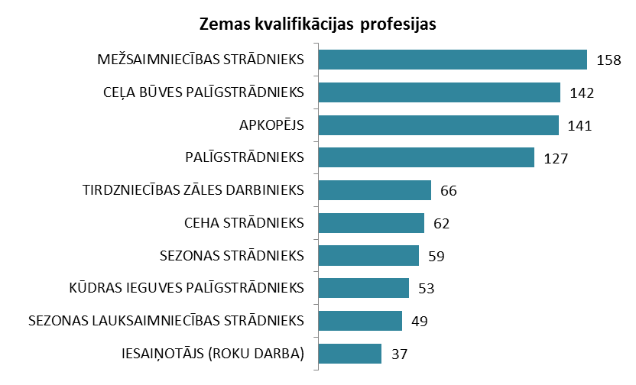 | Salīdzinot ar iepriekšējo mēnesi, augstas kvalifikācijas profesijās visvairāk ir pieaudzis vakanču skaits sekojošās profesijās: tirdzniecības pārdevējs, informācijas tehnoloģijas projektu vadītājs, māsa (medicīnas māsa), datordizainers, pārdošanas speciālists. Vidējās kvalifikācijas profesijās: pavārs, kravas automobiļa vadītājs, intervētājs, viesmīlis, elektromontieris.

Informācija par NVA īstenotajiem pasākumiem
2017. gada 3 mēnešos dalību NVA organizētajos aktīvajos nodarbinātības (t.sk. KPP) pasākumos uzsāka 33 837 bezdarbnieki (viens cilvēks var būt piedalījies vairākās aktivitātēs), no tiem martā dalību pasākumos uzsāka 11 938 bezdarbnieki.
attēls 2.1
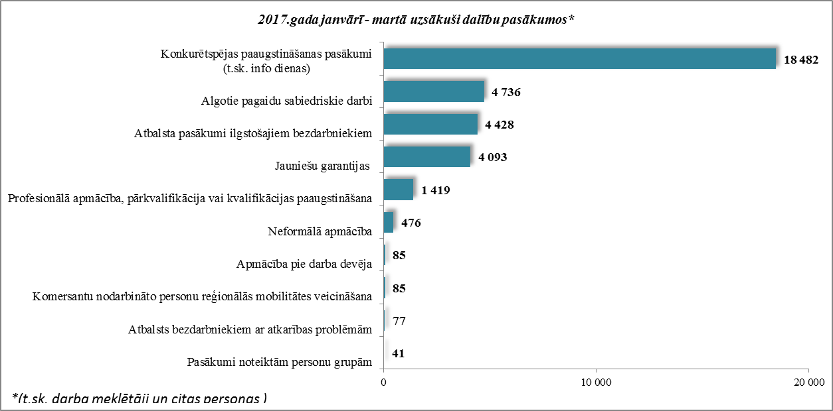

Pabeiguši apmācības laika posmā no 2015.gada 1.oktobra līdz 2016.gada 30.septembrim un iekārtojušies darbā 6 mēnešu laikā pēc to pabeigšanas (t.sk. JG):
- 40,7% no bezdarbniekiem, kas ir pabeiguši profesionālo apmācību, pārkvalifikāciju vai kvalifikācijas paaugstināšanu (kopā – 5 663 personas);
- 33,7% no bezdarbniekiem, kas ir pabeiguši neformālo apmācību (bez valsts valodas programmas) (kopā – 12 615 personas);
- 31,9% no bezdarbniekiem, kas ir pabeiguši neformālās izglītības programmas „Valsts valodas apguve” (kopā – 2 401 personas).
attēls 2.2
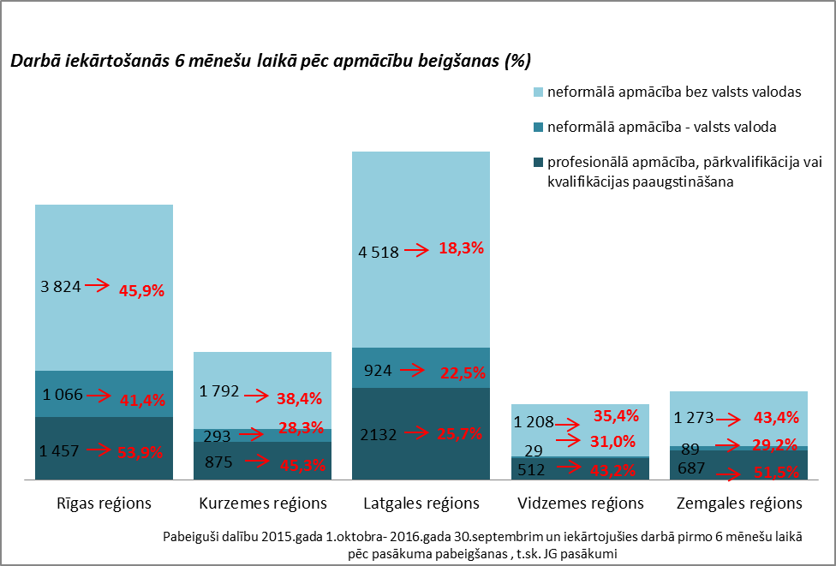

NVA klientu interese par darbu ārzemēs
NVA klientiem, kas plāno doties darba meklējumos ārpus Latvijas, 2017. gada janvārī – martā EURES speciālisti snieguši 295 konsultācijas. Vislielāko interesi klienti izrāda par darba iespējām Vācijā – 19%, Igaunijā – 18%, Lielbritānijā – 18%, Norvēģijā – 17% (viens cilvēks var būt interesējies par vairākām valstīm, profesijām un nozarēm).  Lielākā interese par darbu ārzemēs ir vienkāršajās profesijās (apkopēji, lauksaimniecības un fermas strādnieki, iesaiņotāji u.c.) – 39%, būvniecības jomas profesijās (mūrnieki, betonētāji, flīzētāji, namdari u.c.) – 17%, amatnieku profesijās (metinātāji, galdnieki, virpotāji u.c.) – 14%. | attēls 3.1  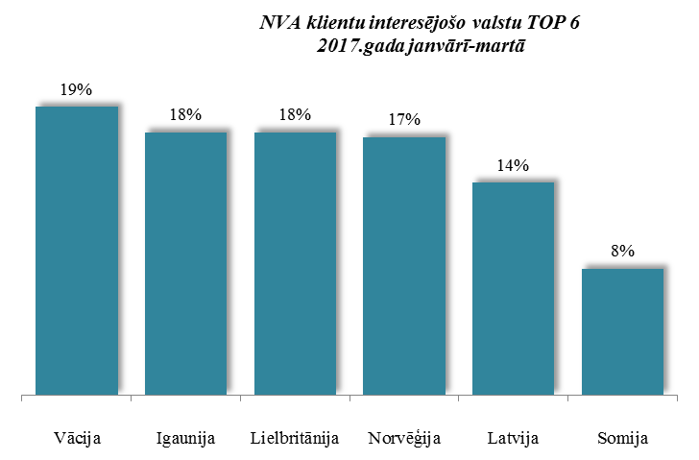

attēls 3.2
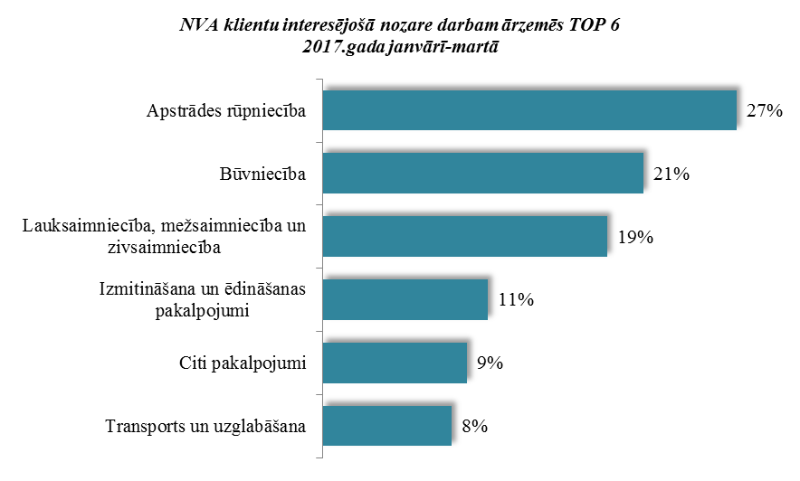
Vislielākā interese par darbu ārzemēs ir apstrādes rūpniecībā – 27%, būvniecībā – 21% kā arī lauksaimniecības mežsaimniecības un zivsaimniecības nozarē – 19%.

Sociālekonomiskā situācija NVA filiāļu apkalpošanā esošajās teritorijās, kur ir augstākā ekonomiskā aktivitāte
NVA Rīgas reģionālās filiāles darbības teritorijā ir Rīgas pilsēta, Ādažu, Babītes, Baldones, Garkalnes, Ķekavas, Mārupes, Olaines, Ropažu, Salaspils un Stopiņu novadi. Reģistrētā bezdarba līmenis Rīgā un Pierīgas novados ir zemākais valstī. Salīdzinājumā ar gada sākumu, kad filiāles uzskaitē bija reģistrēti 19473 bezdarbnieki, to skaits 1.ceturkšņa laikā samazinājies par 630 un sasniedz 18843. | attēls 4.1  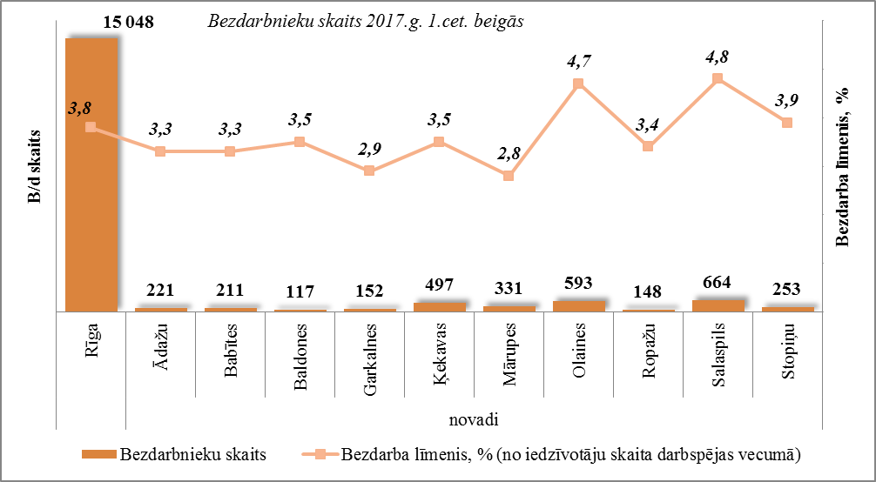
Darba devēji 2017. gada 1.ceturksnī NVA Rīgas reģionālajā filiālē reģistrējuši 7639 brīvās darbavietas, kas ir par 1109 vakancēm vairāk kā iepriekšējā ceturksnī. 2017.gada 31.martā aktuālas 4056 brīvās darbavietas. Līdz ar to uz vienu vakanci pretendē apmēram 4 - 5 bezdarbnieki. 2017.gada 1.ceturksnī vislielākais pieprasījums no darba devējiem ir bijis pēc darbiniekiem sekojošās profesijās:kravas automobiļa vadītājs (474 vakances), mazumtirdzniecības veikala pārdevējs (456), pavārs (354).
Nemainīgi turpinās pieprasījums pēc darbiniekiem tirdzniecības nozarē. Rīgā tirdzniecības centrā “Domina”, uzlabojot darbības efektivitāti telpām vairāk nekā 12 000 kvadrātmetru platībā, notiek būtiska rekonstrukcija. Pēc pārmaiņām iecerēts atklāt 25 jaunus veikalus mājlietu, sporta un pārtikas preču kategorijās. Piem., Jysk Linnen'n Furniture SIA, paplašinot veikalu tīklu, 30. martā atvēra tirdzniecības centrā Domina jaunu veikalu ar 19 jaunām veikala kasieru, pārdevēju, tehnisko darbinieku darba vietām.
Kesko Senukai Latvia SIA, paplašinot un rekonstruējot veikalu Rīgā, Priedaines ielā, izveidoja 6 jaunas pārdevēju darba vietas.
Maxima Latvija SIA, paplašinot veikalu tīklu un atverot jaunu veikalu Olainē ar 30 jaunām darba vietām, pieteica pārdevēju, veikala kasieru, tirdzniecības zāles darbinieku, apkopēju, krāvēju vakances. Lai nodrošinātu potenciālo darbinieku atrašanu, tika organizētas darba devēja tikšanās ar darba meklētājiem filiāles telpās.
Joprojām lielākās veselības iestādes, piem., Rīgas Austrumu universitātes klīniskā slimnīca, Paula Stradiņa universitātes slimnīca nemainīgi izjūt vidējā medicīniskā personāla - dažāda profila medicīnisko māsu - trūkumu. Piedāvātais zemais atalgojums tomēr sekmē speciālistu aizplūšanu no Latvijas.
Turpinās aktīva sadarbība ar Valsts sociālās aprūpes centra Rīga filiālēm „Teika”, „Ezerkrasti”, „Jugla”, „Rīga”, „Kalnciems”, “Baldone”, kas informē par vakantajām sociālo darbinieku, sociālo rehabilitētāju, aprūpētāju, interešu pulciņa audzinātāju, kā arī fizioterapeitu, ergoterapeitu vakancēm. Tomēr piedāvātie zemie atalgojumi, kā arī, dažos gadījumos, pusslodžu darbs, atbilstošu speciālistu trūkums un īpašā darba specifika neveicina operatīvu vakanču aizpildi.
Joprojām liela un aktuāla problēma Rīgā ir specifiskajā ēdināšanas sfērā, tiek meklēti pieredzējuši, sertificēti darbinieki ar atbilstošu profesionālo izglītību (ķīniešu virtuve, indiešu, taizemiešu, itāļu u.c. kur nepieciešami pavāri, pavāra palīgi, šefpavāri). Latvijā šajā jomā kvalificēts darba spēks nav atrodams, tādēļ daudzi uzņēmumi uzaicina trešo valstu pilsoņus. Daudzas vakances ir pieteicis LIDO AS, kā arī Restorāni “Tokyo city” SIA un ‘’Čilija Pizza’’ SIA. Visvairāk tiek meklēti viesmīļi, bārmeņi, pavāra palīgi, kā arī trauku mazgātāji un apkopējas. Vēl joprojām ļoti problemātiski ēdināšanas sfērā ir atrast trauku mazgātājus un virtuves darbinieku palīgus. Darbinieku rotācija iepriekšminētajās vakancēs ir ļoti liela, jo lielākais vairākums šo darbinieku sirgst ar alkohola atkarībām un nedisciplinētību, kavē darbu.
Pēc darba devēju teiktā joprojām nākas secināt, ka trūkst ne tikai mazkvalificēta, bet arī kvalificēta darbaspēka, tāpēc arī notiek viesstrādnieku piesaiste, kaut arī šis process ir ilgs un darbietilpīgs. Iedzīvotāju un attiecīgi arī potenciālo darbinieku skaits Latvijā diemžēl samazinās. Nodokļu sistēmu, jautājums par mikrouzņēmumu režīmu maiņu ir ietekmējis darba tirgus situāciju.
2017. gada 1.ceturksnī Valsts pārvaldē situācija praktiski nemainās, darba devējiem joprojām nepieciešami speciālisti, piemēram, tādās profesijās kā vecākais referents, vecākais eksperts, pamatdarbības struktūrvienības vadītājs, finanšu un attīstības struktūrvienības vadītājs, jurists, juriskonsults, klientu apkalpošanas speciālists. Lielākā darbinieku rotācija notiek tādēļ, ka cilvēki meklē labāk atalgotos darbus valsts pārvaldē vai privātajos uzņēmumos.
Būvniecības nozarē reģistrēto vakanču skaits pieaudzis divas reizes. Ja iepriekšējā ceturksnī bija pieteiktas 665 jaunas darba vietas, tad šajā vakanču skaits jau palielinājies par 1170 vakancēm. Šīs nozares uzņēmumu pārstāvji prognozē, ka šogad un turpmākajos gados palielināsies objektu daudzums, un būvniecības nozarei papildus vajadzēs piesaistīt jaunus darbiniekus un būs problēmas gan ar to atrašanu, gan kvalifikāciju, tāpēc jau tagad pieaug ārvalstnieku nodarbināšana. No 2017. gada 1. janvāra līdz 31. martam būvniecības nozarē reģistrēti 28 jauni uzņēmumi, kuri pieteikuši 322 darba vietas ēku celtnieku, namdaru, jumiķu profesijās trešo valstu pilsoņu nodarbināšanai..
Kravu pārvadājumu un transporta nozarē salīdzinot ar iepriekšējiem periodiem, novērojams neliels kritums, pē darba devēju sacītā, samazinās kravas pārvadājumu apjoms. Kā parasti vispieprasītākās vakances ir kravas automobiļu vadītāji. Arī šajā nozarē turpinās darbaspēka pieprasījums no trešajām valstīm.
Rīgas piena kombināts AS, kas darbojas Apstrādes rūpniecības nozarē, 1. ceturksnī sāka pieteikt sezonas darbinieku vakances saldējuma ražošanā.
Joprojām nemazinās pieteikto vakanču skaits kuģu būvē un remontā. Tiek meklēti pieredzējuši, sertificēti darbinieki ar atbilstošu profesionālo izglītību. Sakarā ar to, ka Latvijā šajā jomā kvalificēts darbaspēks nav atrodams, uzņēmumi uzaicina darbiniekus no ārzemēm (īpaši no trešajām valstīm). Uzņēmums METKON PLUS SIA, ar kuru uzsākta sadarbība 2017. gada sākumā, pēc PMLP ziņām 1. ceturksnī jau uzaicinājis 27 darbiniekus no trešajām valstīm. Turpinās IT speciālistu uzaicināšana no ES un trešajām valstīm.
Pēc PMLP ziņām Accenture Latvijas filiāle AKF 2017. gada 1.ceturksnī pieņēmusi darbā ap 30 IT speciālistu (programmētāji, sistēmanalītiķi un c.)
2017. gada 1.ceturksnī Rīgas reģionālajā filiālē finanšu un apdrošināšanas darbības nozarē situācija praktiski nemainās, vakanču kāpums vai kritums nav vērojams, darba devēji joprojām pamatā aicina speciālistus no trešajām valstīm, piemēram, tādās profesijās kā pārdošanas vadītājs, klientu apkalpošanas speciālists, ekonomists, pamatdarbības struktūrvienības vadītājs.
2017. gada 1.ceturksnī operācijas ar nekustamo īpašumu nozarē lielākais darba devējs, kas meklē darbiniekus, joprojām ir Rīgas namu pārvaldnieks SIA.
Administratīvo un apkalpojušo dienestu darbības nozarē 1.ceturksnī vakanču skaits būtiski nav palielinājies. Nozarē joprojām vērojama nemitīga darbinieku rotācija, vakances aizpildās uz īsu laiku, bet pēc brīža atkal tiek reģistrēta brīva darba vieta. Sākoties sezonas darbiem ārzemēs, vakances bieži piesaka komersanti, kuri saņēmuši licenci Nodarbinātības valsts aģentūrā darbiekārtošanas pakalpojumu sniegšanai.
2017.gada 1.ceturksnī filiāli par darbinieku kolektīvo atlaišanu informējuši 3 darba devēji:
- Valērija Lukss SIA, sakarā ar šūšanas ražotnes likvidāciju atbrīvo 22 darbiniekus;
- NikoMaro SIA, sakarā ar nesakārtoto pasažieru pārvadājumu tirgu – 40 darbiniekus;
- Stenders SIA, sakarā ar darbinieku skaita optimizāciju, samazinoties budžeta finansējumam atbrīvo 21 darbinieku.

NVA Ogres filiāles darbības teritorijā ir 4 novadi: darbības teritorijā ir 4 novadi: Ogres novads, Lielvārdes novads, Ķeguma novads un Ikšķiles novads. Filiāles apkalpojamā teritorijā, 2017.gada I ceturksnī salīdzinājumā ar 2016.gada IV ceturksni, reģistrētā bezdarba rādītājs ir nedaudz palielinājies. Reģistrēto bezdarbnieku skaits no 1342 2016.gada IV ceturkšņa beigās palielinājies uz 1353 2017.gada I ceturkšņa beigās.  2017. gada I ceturksnī darba devēji Filiālē reģistrējuši 220 brīvās darba vietas, 2017.gada marta beigās bija 81 brīva darba vieta. Sagaidāms, ka saglabāsies tendence darba vietu skaitam pavasara sezonā pieaugt sakarā ar sezonas darbu atsākšanos. | attēls 4.2  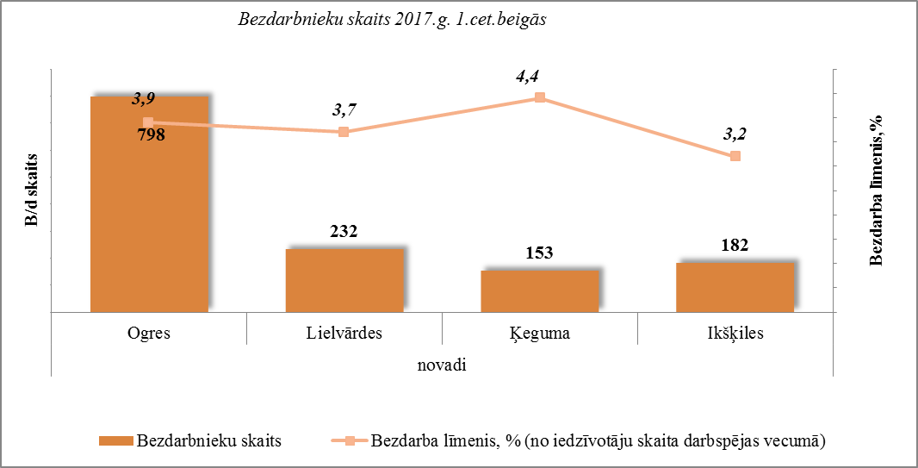
Biežāk darba devēji piedāvājuši darba vietas tādās profesijās kā sezonas lauksaimniecības strādnieks, klientu konsultants, atkritumu šķirotājs, montētājs (roku darba), gaisa kuģu tehniskās ekspluatācijas mehānikas tehniķis, sētnieks, kasieris, mazumtirdzniecības veikala pārdevējs, kravas automobiļa vadītājs, preču/ielas pārdevējs, adīšanas operators, remontstrādnieks.
Darba devēji, kas reģistrējuši lielāko skaitu brīvo darba vietu: SIA Blueberry land – 27 (sezonas lauksaimniecības strādnieks, lauksaimniecības organizators, traktortehnikas vadītājs), SIA Vita mārkets – 17 (mazumtirdzniecības veikala pārdevējs, apkopējs, konditors, noliktavas pārzinis, miesnieks), SIA MAXIMA Latvija – 16 (mazumtirdzniecības veikala pārdevējs, kasieris, tirdzniecības zāles darbinieks, krāvējs, miesnieks u.c.), Lielvārdes novada pašvaldība – 15 (tūrisma organizators, pašvaldības policijas inspektors, pašvaldības izpilddirektors, psihologs, audioiekārtu operators, sabiedrisko attiecību struktūrvienības vadītājs, ekonomists, apkopējs u.c.), AS INVL Asset Management – 12 (klientu/pārdošanas konsultants, pārdošanas vadītājs), SIA Ķilupe – 10 (ekskavatora vadītājs, dežurants, metālmateriālu metinātājs, atkritumu šķirotājs, kravas automobiļa vadītājs, automehāniķis), SIA Arings – 9 (pārdevējs konsultants, ekskavatora vadītājs, kravas automobiļa vadītājs, autoatslēdznieks, grāmatvedis, grāmatveža palīgs).
Janvārī Ogrē tika atklāts Latvijas investīciju un attīstības aģentūras Ogres biznesa inkubators, pasākuma laikā esošajiem un topošajiem uzņēmējiem bija iespēja iegūt informāciju par inkubatora attīstības plāniem Ogrē un tā darbības teritorijā – Ķeguma, Lielvārdes, Ikšķiles, Ropažu, Salaspils un Stopiņu novados. Martā Ogres novada uzņēmēji pulcējās, lai dibinātu Ogres novada tūrisma uzņēmēju biedrību.
Februārī Ogres novada domē tika pieņemts lēmums par jaunas ēkas būvniecību Ogres valsts ģimnāzijas vajadzībām. Marta mēneša beigās uzsākta ielas brauktuves un ietvju pārbūve Grīvas prospektā, darbus veic SIA ARKO CEĻU BŪVE.
Pārtikas rūpniecībā vienas no Latvijā lielākajām maiznīcām "Fazer Latvija", kur Ogrē nodarbināti 319 strādājošie, ceptā kefīra baltmaize ir atzīta par 2016.gada veiksmīgāko jauno produktu maizes kategorijā Latvijā un Lietuvā. Veiksmīgi strādājusi nesen uzņēmumā atvērtā kūku ražotne.
Šī gada martā tika atklāts Ikšķiles novada valsts un pašvaldības vienotais apkalpošanas centrs. Ikšķiles novada pašvaldībā noslēgts līgums ar SKONTO BŪVE SIA par jaunas pirmskolas izglītības iestādes būvniecību Ikšķilē, darbus plānots pabeigt 2018.gada jūlijā.
Pēc Ikšķiles novada pašvaldības sniegtās informācijas, Tīnūžos notiek degvielas uzpildes stacijas (DUS) būvniecība, kuras atvēršana plānota šī gada vasarā. Jauno "Statoil" DUS attīstības projektu realizē uzņēmums SIA DUS P5.
Marta beigās un aprīļa sākumā Ikšķiles novada atpūtas centrā “Turbas” norisinājās biedrības “Zied zeme” organizēta starptautiska jauno uzņēmēju nometne, kurā piedalījās jaunieši no Somijas, Ungārijas, Rumānijas, kā arī jaunieši no Ogres, Ikšķiles, Ķeguma novadiem. Nometnes mērķis - stiprināt jauniešu kompetenci uzņēmējdarbībā un veicināt jauniešu iesaisti lauku teritoriju attīstībā.
NVA Valmieras filiāles darbības teritorijā ir Valmieras pilsēta, Beverīnas, Burtnieku, Mazsalacas, Naukšēnu un Rūjienas novadi. Valmiera ir ekonomiski aktīva pilsēta, uz kurieni strādāt un meklēt darbu brauc cilvēki no visas Vidzemes.  2017.gada I. ceturksnī Valmieras filiālē reģistrētas 531 brīvās darba vietas, kas ir par 79 vairāk nekā iepriekšējā gadā šajā pašā laika periodā. Pieteikto darba vietu skaits ir palielinājums skaidrojams ar sezonas darbu uzsākšanos. | attēls 4.3  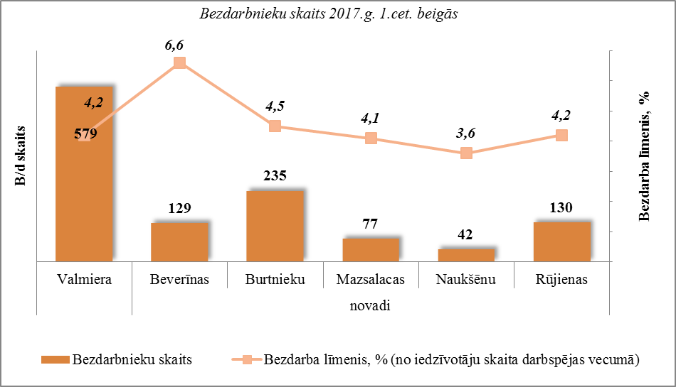
Valmiera attīsta infrastruktūru, pilnveido pakalpojumu klāstu, kļūst arvien pievilcīgāka ārvalstu un vietējiem investoriem. Uzņēmējdarbība ir svarīgs pilsētas ekonomiskās izaugsmes un konkurētspējas priekšnosacījums. Uzņēmumu TOP 5 iekļauti: AS “Valmieras stikla šķiedra” ar 1100 strādājošiem, kura ražojusi jumta membrānu Hītrovas lidostas terminālim, kā arī Vodaphone futbola stadiona arēnai Turcijā; AS “Valmieras piens”/Food Union; SIA “Valpro”- degvielu kannu dizains izmantots Chanel pavasara/vasaras kruīzu somu kolekcijā, 950000 kannu saražots NATO armijas vajadzībām.; SIA “Wunderkraut Latvija” (web pakalpojumu sniedzēji)-radījusi iekštīklu Latvijas dzelzceļam, MTV, Lielbritānijas tieslietu sistēmas mājaslapu, Somijas TV tiešsaistes pārraidi u.c., KS “VAKS”-otrais lielākais zemnieku kooperatīvs Latvijā. SIA “Daiļrade koks” Valmieras ražotnē tapušas Latvijas Nacionālās bibliotēkas mēbeles. Pozitīvi uzņēmējdarbības demogrāfiskie rādītāji ir indikators tam, ka Valmierā ir veicinoša uzņēmējdarbības vide.
Lai vēl vairāk atbalstītu jaunos uzņēmējus un viņu idejas, Valmierā oficiāli tika atklāts, viens 14 Latvijas Investīciju un attīstības aģentūras un Ekonomikas ministrijas radītiem, biznesa inkubatoriem reģionos.
Mūsu uzņēmumi piedalās arī starptautiskās izstādēs. Tā AS “Valmieras stikla šķiedra” ar tās meitas uzņēmumiem, kā uz eksportu orientēta uzņēmumu grupa, regulāri piedalās izstādēs dažādās pasaules valstīs un kontinentos: 14.līdz 16.martam uzņēmuma piedāvājumu varēja aplūkot Eiropas un pasaules lielākajā kompozītmateriālu izstādē JEC World, savukārt no 9.līdz 12.maijam Valmiera Glass Grupa piedalīsies pasaulē ietekmīgo industriālo tekstilizstrādājumu izstādē Techtextil, kas notiek ik pa diviem gadiem Frakfurtē- Vācijā.
SIA “Daiļrade koks” ražotnē top vēl viens vērienīgs mēbeļu pasūtījums-viesnīcu tīkla Kempinski Hotels pieczvaigžņu viesnīcai. Lielākā daļa mēbeļu tiek eksportētas uz ASV, Jaunzēlandi un Austrāliju.
Latvijas lauksaimniecības kooperatīvu asociācijas rīkotajā konkursā “Gada labākais lauksaimniecības kooperatīvs” piedalījās visi 54 LLKA biedri - šo balvu ieguva mūsu reģiona Vidzemes un Latgales zemnieku graudkopības kooperatīvs “VAKS”.

NVA Liepājas filiāles darbības teritorijā ir Liepājas pilsēta, Aizputes, Durbes, Grobiņas, Nīcas, Pāvilostas, Priekules, Rucavas un Vaiņodes novadi.  2017.gada martā beigās filiālē aktuālas 419, reģistrēto bezdarbnieku skaits 4 865. Līdz ar to uz vienu vakanci pretendē 12 bezdarbnieki. | attēls 4.4  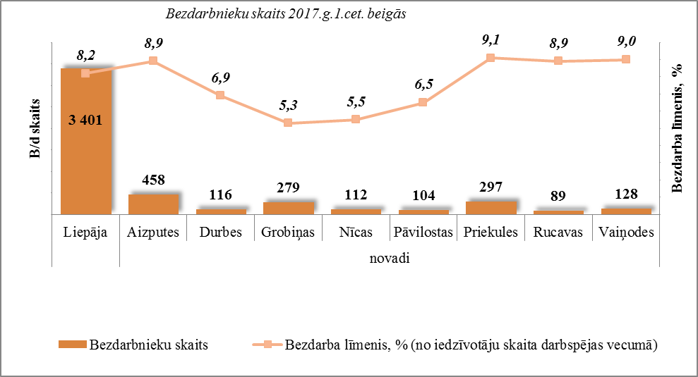

Lielākais darbaspēka pieprasījums pēc NVA Liepājas filiālē reģistrēto vakanču skaita bija:
Augstas kvalifikācijas profesijās: Vadītājs (apstrādes rūpniecībā), Grāmatvedis, Skolotājs, Programmētājs.Vidējās kvalifikācijas profesijās: Šūšanas iekārtu operators, Veikala kasieris, Pārdevējs konsultants, Ražošanas iekārtas operators, Pavārs, Noliktavas pārzinis, Medicīnas māsa, Kravas automobiļa vadītājs, Metālapstrādes darbgaldu operators, Metinātāji. Zemas kvalifikācijas profesijās :Tirdzniecības zāles darbinieks, Sētnieks, Ceha strādnieks, Palīgstrādnieks, Noliktavas strādnieks, Krāvējs, Ceļa būves palīgstrādnieks.
Visvairāk NVA Liepājas filiālē reģistrēto bezdarbnieku meklē darbu zemas kvalifikācijas profesijās (palīgstrādnieks, būvstrādnieks, sētnieks, krāvējs, ceha strādnieks) un kvalificētu amatnieku un strādnieku profesijās (ēku celtnieks, santehniķis, betonētājs, namdaris/galdnieks, krāsotājs).
Lielākās grūtības sagādā tādu vakanču aizpildīšana, kurās ir nepieciešama augsta kvalifikācija vai nepieciešamas specifiskas zināšanas, piemēram, mērnieks, teritorijas plānotājs, jurists, ārsts, ergoterapeits, zobārsts.
Dānijas uzņēmums “Trelleborg Wheels Systems” ir pieņēmis lēmumu pārcelt visas savas riteņu disku ražošanas un izstrādes darbības uz vienu ražotni. Veicot rūpīgu izpēti, nolemts, ka, sākot no 2018. gada, tā būs riteņu disku ražotne Latvijā, Liepājas biznesa centrā. Jau šobrīd Liepājas biznesa centrā tiek nodarbināti 850 Liepājas un apkārtējo novadu iedzīvotāji, bet līdz ar Trelleborg lēmumu darba vietu skaits tiks paplašināts.
Pēc Centrālās statistikas pārvaldes datiem Liepājā ir lielākie saražotās un realizētās rūpniecības apjomi ārpus Rīgas. Ražošanas nozarē Liepājā nodarbināti 6082 cilvēki, salīdzinājumam, tirdzniecības un auto remonta nozarē nodarbināti 3518 cilvēki, būvniecības nozarē – 2590, bet transporta un uzglabāšanas nozarē – 2236.Mašīnbūves un metālapstrādes nozarē Liepājā darbojas vairāk nekā 40 uzņēmumi. Lielākie no tiem ir SIA “Jensen Metal” ar 255 darbiniekiem, SIA “Aile Grupa”, “Lesjofors Spring LV”, SIA “RT Metāls”, SIA “Silkeborg Spaantagning Baltic”, SIA “Hidrolats ČL”, SIA “Lesjofors Gas Springs”, SIA “Hidrolats”, SIA “Ferrolat”.
Uzņēmums "Baltic Solar Factory" SEZ ir iznomājis telpas Liepājas Biznesa centrā, Kapsēdes ielā un plānots radīt jau šogad 10 jaunas darba vietas, bet turpmākajos gados plāno darbavietu skaitu palielināt līdz 30.
Liepājā trīs teritorijās sākušies būvniecības darbi, kuru rezultātā pilsētā būs jaunas ražotnes, noliktava un loģistikas centrs, kā arī jaunas darbavietas. Darbību šādā veidā paplašina trīs uzņēmumi – AS “UPB”, SIA “ iCotton” un SIA “Euro DK”.
Higiēnas preču ražošanas uzņēmums "iCotton" plāno paliekināt ražošanas jaudu un kapacitāti. Uzņēmums darba meklētājiem piedāvā vairāk kā 70 brīvas darba vietas.
Liepājā jaunu ražotni gatavojās būvēt SIA "Slons", kas ražo dažādus metāla izstrādājumus – atkritumu konteinerus, konstrukcijas, detaļas.
Martā notika starptautiskais darba gadatirgus "Darbs un karjera 2017", kurā piedalījās vairāk kā 20 darba devēju un tika piedāvātas ap 500 dažādu vakanču. Darba meklētājiem bija iespēja iepazīties arī ar ārvalstu darba devēju piedāvātajām vakancēm un darba intervijās pārrunāt nodarbinātības iespējas, kā arī saņemt konsultācijas par darba, izglītības, karjeras un biznesa iespējām gan Latvijā, gan citās Eiropas valstīs.
SIA "Lauma Fabrics" teritorijā jaunu ražotni veido uzņēmums "NordePlast", kas ražos medicīniskos plāksterus. "NordePlast" ir noslēgts telpu nomas līgums un jaunais nomnieks jau sācis ievests iekārtas. Paredzēts, ka 2017. gadā uzņēmums nodarbinās septiņus cilvēkus, 2018. gadā – 12, bet 2019. gadā – 17.

NVA Jelgavas filiāles darbības teritorijā ir Jelgavas pilsēta, Jelgavas un Ozolnieku novadi. Decembrī turpinās reģistrētā bezdarba līmeņa lejupslīde, salīdzinot ar iepriekšējo mēnesi. Marta beigās filiālē reģistrētas 337 aktuālas vakances, savukārt bezdarbnieku skaits – 2 568. Līdz ar to uz vienu vakanci pretendē 8 bezdarbnieki. | attēls 4.5  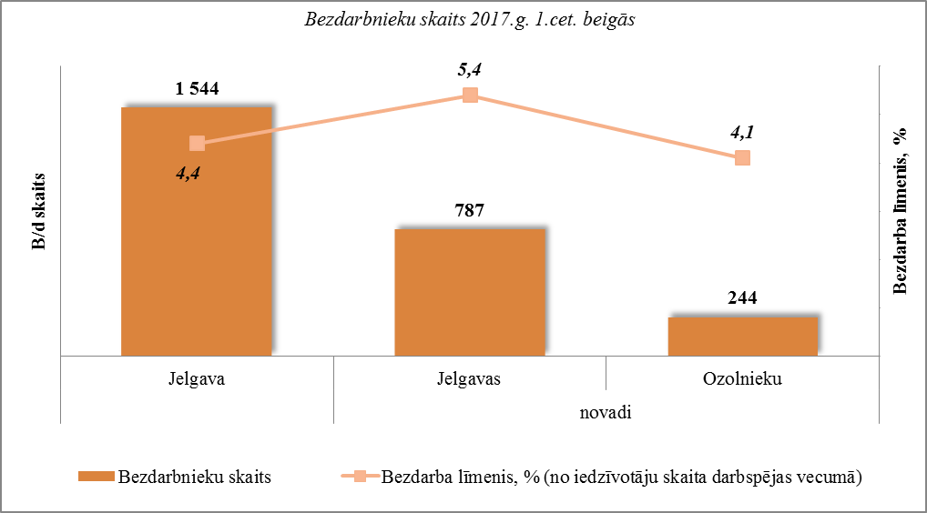
Salīdzinot bezdarba līmeni visa gada griezumā tas ir samazinājies par 1,8 %punktiem. Gadam sākoties brīvo darba vietu skaits pakāpeniski palielinājās. Regulāri dažādas vakances piesaka SIA “Maxima Latvija” un piedāvā darbu Jelgavā, Olainē, Mārupē, Rīgā. Audzis pieprasījums pēc darbiniekiem metālapstrādē, darbu piedāvā: SIA “Dinex Latvia”, SIA “Universāls LTD”, SIA “ESP European Steel Production”, SIA “KULK”, SIA “AB Baltic investment”, SIA “TS RĪGA”, SIA “Dinair Filton”. Vairāki uzņēmumi sāka meklēt sezonas darbiniekus: lauksaimniecībā- z/s “Līgo”, SIA “AROSA-R”, z/s “Tirgoņi”; celtniecībā SIA “KULK”, SIA “Gebodalsolu”, sabiedriskajā ēdināšanā SIA “Viesu Līči”. No augstākās kvalifikācijas profesijām bija vajadzīgi arhitekts, projektēšanas inženieris, konstruktors, elektroinženieris, interneta portāla redaktors, telekomunikāciju inženieris, lauksaimniecības/mehānikas inženieris, bāriņtiesas priekšsēdētājs, personālatlases speciālists, projekta vadītāji. Medicīnas nozarē bija nepieciešami: fizioterapeits, neirologs, ergoterapeits, madicīnas māsas. Jelgavas filiālē lidostas aviodrošības dienesta darbinieku vakances pieteica VAS “Starptautiskā lidosta “Rīga””. Stabils piedāvājums joprojām ir šūšanas, skaistumkopšanas, transporta nozares, ēdināšanas, tirdzniecības speciālistiem, mazkvalificētā darba veicējiem (krāvēji, marķētāji iesaiņotāji, automazgātāji, šķirotāji, zivju apstrādātāji). Ilgstoši nevarēja aizpildīt vakances vilcēju automobiļu vadītāji, kravas automobiļu vadītāji (pārvadājumi jāveic pa Eiropu, Krieviju, Ukrainu, Baltiju), tāpēc uzņēmēji aicina darbiniekus no trešajām valstīm.
Latvijas viesnīcu un restorānu asociācija, izvērtējot viesnīcas Jelgava pieteikumu, piešķīrusi tai četrzvaigžņu statusu.
SIA “SFM Latvia” divkāršojusi savas ražotnes telpas, tas ļauj kāpināt ražošanas apjomus par aptuveni 70%. SIA “SFM Latvia” ražotne atrodas Jelgavā, tā ražo lielgabarīta nestandarta iekārtas mašīnbūvētājiem. Viss uzņēmumā saražotais tiek eksportēts. SIA “SFM Latvija” ir iekļuvis vidējo ražotāju līgā. Pirms diviem gadiem, nodarbināto skaits pārsniedza 30, bet neto apgrozījums bija ap 2 milj. eiro, pašlaik uzņēmumā strādā 65 darbinieki neto apgrozījums nepilni 5 milj. eiro, šogad darbinieku skaits sasniegs 70, bet neto apgrozījums būs 5.7 milj eiro.
Šogad Jelgavā plāno sākt būvēt jauno tirgu. Jaunajā teritorijā darbs jāsāk līdz 2020.gadam.
Oficiāli ir atklāts Jelgavas biznesa inkubators un uzņemti pieci uzņēmumi no Jelgavas: pārtikas ražotājs SIA “ZetZsnacks”, apģērbu ražotājs SIA “Tilu”, kosmētikas ražotājs SIA “Anne Export”, divi IT uzņēmumi- SIA “Cloud Enterprise Systems” un SIA “Self Servise Terminals” un divi uzņēmumi no Dobeles.
Vācijas koncerns “Fude + Serrahn Milshprodukte” kļuvis par piena pārstrādes uzņēmuma SIA “Latvijas piens” dalībnieku ar 75 procentiem daļu un plāno tajā ieguldīt ievērojamas investīcijas. Investīciju mērķis ir dubultot ražošanas apjomu SIA “Ļatvijas pienā”, attīstot siera un industriālo produktu ražošanu un vienlaikus optimizējot un stabilizējot uzņēmumu. No 2014.gada uzņēmums fokusējies un attīstījis siera ražošanu. 50% no saražotā siera tiek eksportēti, galvenokārt, uz Zviedriju, Somiju, Dāniju.
Pasniegtas LLU gada balvas “Uzņēmējs nākotnei 2016”. Galveno balvu nominācijā “Gada ieguldījums biozinātnēs 2016” ieguva LPKS “LATRAPS”, pateicoties par ilggadēju sadarbību gan pētniecībā, gan studiju procesā un studentu finansiālā atbalstīšanā. Nominācijā “Gada ieguldījums inženierzinātnēs 2016” galveno balvu ieguva SIA “TechVitas”. Pateicoties uzņēmuma atbalstam, LLU jaunie inženieri, kā vieni no pirmajiem Latvijā, aizvadītajā gadā uzbūvējuši pneimobili.
Nominācijā “Gada ieguldījums sociālajās zinātnēs 2016” tika nominēts viens uzņēmums SIA “TS Rīga», kurš arī kļuva par galvenās balvas ieguvēju, uzņēmums kļuvis par pasaules līmeņa vadīšanas sistēmas ieviesēju Latvijā un līdz ar to studentu pētījumu lauku.
Jelgavas pašvaldība ir izstrādājusi koncepciju, kas paredz ap ēku Vecpilsētas ielā 14 (vecākā saglabājusies koka ēka, celta 18. gadsimtā) atjaunot kvartālu ar vēsturisko elpu, izveidojot Baltijā unikālu restaurācijas centru un amatu sētu.
Līdz ar plānotā ražošanas apjoma būtisku palielinājumu uzņēmums SIA “Nordisk Line Senter”, kas nodarbojas ar zivju ēsmas ražošanu, eksportam uz Skandināviju, plāno izveidot 35 jaunas darba vietas. Darba alga uzņēmumā atkarīga no padarītā apjoma, kārtīgi strādājot – līdz 50 eiro dienā (bruto).
NVA Siguldas filiāles darbības teritorijā ir Siguldas, Sējas, Saulkrastu, Mālpils, Krimuldas, Inčukalna un Carnikavas novadi. Bezdarbnieku skaits uz 2017. gada I ceturkšņa beigām 1212 bezdarbnieki, aktuālo vakanču skaits 369. Līdz ar to uz vienu vakanci pretendē 3 bezdarbnieki. | attēls 4.6  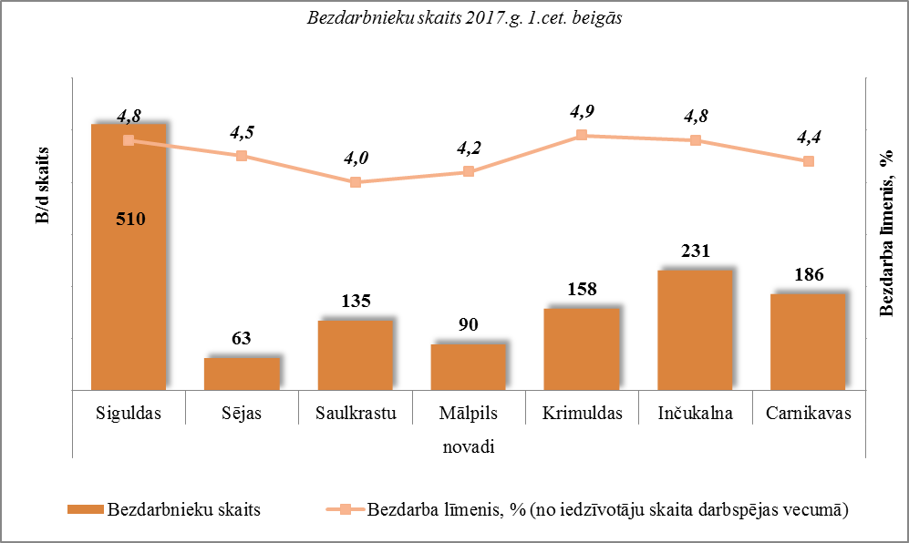
Bezdarbnieku daudzums pagastos ir atšķirīgs, ko nosaka iespējamo darba vietu daudzums kā arī darbu sezonalitāte. Mālpils novadā uz 2017.gada 01.aprīli bija 90 bezdarbnieki, Sējas novadā 63, Saulkrastu novadā 135, Carnikavas novadā 186, Inčukalna novadā 231, Krimuldas novadā 158 un Siguldas novadā 510 bezdarbnieki.
Reģionā aktuālās vakances ir: pārdevēji, ceha strādnieki, klientu konsultanti, projektu vadītāji, sociālie darbinieki, istabeņi, lietveži un mazumtirdzniecības veikala darbinieki.
Problēmas rodas no zemā atalgojuma piedāvājuma, jo darba devēji turpina piedāvāt vakances ar valstī noteikto minimālo algu, kas nav konkurētspējīga un objektīva darba devēju izvirzītajām prasībām, īpaši tas ir veikalu tīklos.
Inčukalna novadā tiek būvēts jauns kokapstrādes cehs, kur tiks izveidotas ~ 120 jaunas darba vietas. Pirmajā ceturksnī vakances bija pieteikuši 28 darba devēji uz 333 vakancēm, kur 30% bija sezonas lauksaimniecības palīgstrādnieki un palīgstrādnieki kokapstrādē, atalgojums tika piedāvāts 856 EUR. Pretendenti piesakās nepietiekami, uzņēmēji plāno piesaistīt strādniekus no Ukrainas un Baltkrievijas.
Siguldas novada dome atbalsta uzņēmējdarbību, martā tika uzsākta pieteikšanās līdzfinansējuma konkursam „Māmiņa. Siguldiete. Uzņēmēja”, kurā jaunās uzņēmējas var pretendēt uz finansējumu līdz diviem tūkstošiem eiro savas biznesa idejas realizēšanai. Konkurss Siguldas novadā norisināsies jau otro gadu, tā mērķis ir iedrošināt sievietes – māmiņas saskatīt sevī uzņēmējas potenciālu un uzsākt komercdarbību, kā arī sekmēt jaunu darba vietu, produktu un pakalpojumu izveidi novadā.
Savu darbību Siguldā uzsācis biznesa inkubators, kur atbalstu gūst jaunie uzņēmēji.
Siguldas novadā daudz tiek darīts infrastruktūras sakārtošanai un uzlabošanai - uzsākta Zinātnes ielas rekonstrukcija 1,7 kilometrus garā posmā – no Vidzemes šosejas līdz autoceļam P8 „Inciems–Sigulda–Ķegums". Ielas rekonstrukciju par turpat miljonu eiro plānots pabeigt līdz šā gada rudenim.
Turpinās darbi pie Siguldas Jaunās pils un tās teritorijas rekonstrukcijas darbiem. Pēc vairākiem gadiem Siguldā tiek piedāvāta vakance - celtnieks, kas dos iespēju bezdarbniekiem strādāt tuvāk dzīves vietai, kas ir viena no būtiskām prasībām darba piedāvājumos.
Inčukalna novadā tiek būvēts jauns kokapstrādes cehs, kur tiks izveidotas ~ 120 jaunas darba vietas.
Reģionu raksturo kūrortpilsētas Saulkrasti, Carnikava un Sigulda un attīstītā kokapstrādes rūpniecība novados, kā arī industrializācijas neskartā lauku vide tās pagastos.
NVA Daugavpils filiāles darbības teritorijā ir Daugavpils pilsēta, Daugavpils un Ilūkstes novadi. Reģistrēto bezdarbnieku skaits ir palielinājies no 6 856 2016.gada beigās līdz 6 975 š.g. marta beigās. Darba devēji 2017.gada 1.ceturksnī NVA Daugavpils filiālē reģistrējuši 692 brīvās darba vietas. Daugavpils filiāle uzskaitē esošajiem 6 975 bezdarbniekiem marta beigās var piedāvāt 200 brīvās darba vietas. Līdz ar to uz vienu vakanci pretendē 35 bezdarbnieki. | attēls 4.7  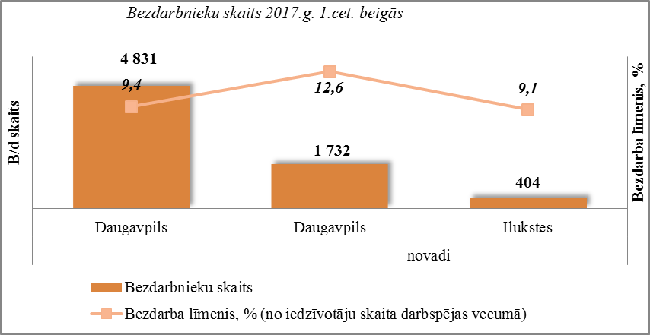
Lielākais pieprasījums pēc darbiniekiem ir tādās nozarēs kā apstrādes rūpniecība (šuvēji, komplektētāji, pārtikas produktu ražošanas operatori, metālmateriālu metinātāji), tirdzniecība (mazumtirdzniecības veikala pārdevēji, konsultanti, pārdošanas speciālisti), transports/loģistika (kravas automobiļa vadītāji – tālbraucēji), skaistumkopšana (frizieri, manikīri). Ēdināšanas pakalpojumu nozarē turpinājās pieprasījums pēc pavāriem. Darbam ilgstoši tiek meklēti augsti kvalificēti ārsti, medicīnas māsas. Zemais atalgojums pret atbildīgu darbu ar specifisku klientūru neveicina kvalificētu darbinieku noturību arī sociālās aprūpes pakalpojumu iestādēs.
Ātri aizpildās vakances mazkvalificētās profesijās - apkopēji, palīgstrādnieki, kas ir ļoti pieprasītas.
Š.g.19.janvārī Daugavpilī, ar svinīgu pasākumu tika atklāts Latvijas Investīciju un attīstības aģentūras (LIAA) Daugavpils biznesa inkubators – viens no 14 LIAA biznesa inkubatoriem reģionos. Pasākuma laikā esošajiem un topošajiem uzņēmējiem, kā arī citiem interesentiem bija iespēja uzzināt biznesa inkubatora darbības pamatprincipus, apskatīt tā telpas, iepazīties ar biznesa inkubatora sadarbības partneriem, kā arī iegūt informāciju par LIAA biznesa inkubatora attīstības plāniem Daugavpilī un tā darbības teritorijā – Daugavpils, Līvānu, Ilūkstes, Vārkavas, Riebiņu, Preiļu, Aglonas, Dagdas un Krāslavas novados.
Inkubatorā uzņēmumi var saņemt nepieciešamo atbalstu un pakalpojumus uzņēmējdarbības attīstībai. Visiem pakalpojumiem tiks piemērots 50% līdzfinansējums, proti, uzņēmumam no pakalpojuma kopējās vērtības vajadzēs segt tikai 50%, un inkubators attiecīgi segs otru pakalpojuma vērtības daļu. Inkubatoros ir pieejama arī tā sauktā pirmsinkubācija, kuras ietvaros uzņēmēji var testēt savas biznesa idejas un saņemt bezmaksas konsultācijas.
2017.gada janvārī sāka darboties Latgales speciālā ekonomiskā zona (SEZ). Lai iepazīstinātu reģiona, visas Latvijas, kā arī ārzemju uzņēmējus ar speciālās ekonomiskās zonas piedāvātajām priekšrocībām biznesa attīstībai, piesaistītu uzņēmējus pieredzes apmaiņai un ilgtspējīgas uzņēmējdarbības veidošanai, Daugavpils pilsētas dome sadarbībā ar Latgales Plānošanas reģionu rīkoja starptautisku konferenci “Bizness Daugavpilī un Latgales SEZ”.
2017.gada 3.martā Daugavpilī pulcējās 239 uzņēmējdarbības jomas pārstāvji. No tiem, vairāk nekā 100 uzņēmēji no Latvijas, vairāk nekā 50 pārstāvji no ministrijām, vēstniecībām, tirdzniecības rūpniecības kamerām, attīstības aģentūrām, konsulātiem, LR Saeimas, citām SEZ un dažādu valstu pārstāvniecībām Latvijā, vairāk nekā 50 starptautiskie pārstāvji no 9 valstīm un citi ieinteresētie par biznesa iespējām Daugavpilī un Latgales SEZ.
Konferencē nozares eksperti izteica savu viedokli par to, kā uzņēmēji var iegūt maksimālu atdevi, izmantojot Speciālās ekonomiskās zonas piedāvātās priekšrocības. Tika sniegta informācija par valsts un pašvaldības, kā arī Tirdzniecības rūpniecības kameras, Biznesa inkubatora, Altum un Nodarbinātības valsts aģentūras atbalsta iespējām uzņēmējiem. Konferencē uzstājās Daugavpils uzņēmumu un biznesa parku pārstāvji, daloties sava pieredzē.
Konferences laikā tika parakstīti sadarbības līgumi starp Latgales SEZ un Vitebskas SEZ Baltkrievijā, un Latvijas Tirdzniecības un rūpniecības kameras (TRK) Dienvidlatgales nodaļu un Baltkrievijas TRK Vitebskas nodaļu.
NVA Rēzeknes filiāles darbības teritorijā ir Rēzeknes pilsēta, Rēzeknes un Viļānu novadi.  2017. gada 1. ceturkņa beigās NVA Rēzeknes filiālē reģistrēta 158 brīvas darba vietas, reģistrēto bezdarbnieku skaits 6 365. Līdz ar to uz vienu vakanci pretendē aptuveni 40 bezdarbnieki | attēls 4.8  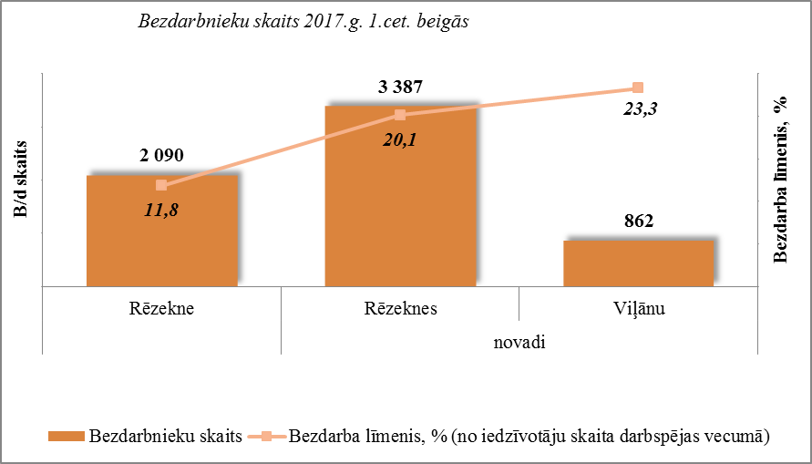
Lai sniegtu atbalstu jauniešiem nākotnes profesijas izvēlē, Rēzeknes novada Izglītības pārvalde sākusi īstenot Eiropas Sociālā fonda (ESF) atbalstīto projektu “Karjeras atbalsts vispārējās un profesionālās izglītības iestādēs”. Projekta īstenošanas laiks: 2017. gada 7. marts - 2020.gada 31. augusts. 2016./2017. mācību gadā paredzēti šādi karjeras atbalsta pasākumi pašvaldībā:
- Darbu uzsāk 4 pedagogi karjeras konsultanti, kuri īstenos karjeras izglītības programmas izmēģinājumskolās.
- Tiek īstenoti karjeras attīstības atbalsta pasākumi gan izmēģinājumskolu izglītojamiem, gan projektā neiesaistīto skolu izglītojamiem.
13. janvārī Rēzeknē, Baznīcas ielā 19 ar svinīgu pasākumu tika atklāts Latvijas Investīciju un attīstības aģentūras (LIAA) Rēzeknes biznesa inkubators – pirmais no 14 LIAA biznesa inkubatoriem reģionos. Tā darbības teritorija – Rugāju, Balvu, Viļakas, Baltinavas, Kārsavas, Ciblas, Ludzas, Zilupes, kā arī Viļānu un Rēzeknes novadi. Inkubatorā uzņēmumi var saņemt nepieciešamo atbalstu un pakalpojumus uzņēmējdarbības attīstībai. Visiem pakalpojumiem tiks piemērots 50% līdzfinansējums, proti, uzņēmumam no pakalpojuma kopējās vērtības vajadzēs segt tikai 50%, un inkubators attiecīgi segs otru pakalpojuma vērtības daļu. Inkubatoros ir pieejama arī tā sauktā pirmsinkubācija, kuras ietvaros uzņēmēji var testēt savas biznesa idejas un saņemt bezmaksas konsultācijas. Komersantu un biznesa ideju autoru pieteikumu pieņemšana uzņemšanai biznesa inkubatorā tika uzsākta 2016. gada 1. decembrī. Līdz šim Rēzeknes biznesa inkubatorā saņemti 15 pieteikumi, tajā skaitā 9 komersanti pieteikušies un jau tuvākajā laikā sāks izmantot inkubācijas pakalpojumus. 6 biznesa ideju autori pieteikušies pirmsinkubācijas atbalsta saņemšanai. Vairāk pretendentu patlaban ir no Rēzeknes un Balvu novada. Biznesa ideju autori un komersanti darbību plāno tekstila, rūpnieciskās ražošanas, pakalpojumu un citās jomās.
Renovētajā ēka Bukmuižas ielā 3 no 1. aprīļa uzsāka darbu Nakts patversme – atskurbtuve. Izveidotas 6 jaunas darbavietas.Nakts patversmē – atskurbtuvē tiks sniegta sociālās aprūpes un audzināšanas palīdzība dienas centrā bezpajumtniekiem, lai veicinātu īpašu dzīves grūtību pārvarēšanu un radītu pašpalīdzības iespējas, kas veicinās viņu iesaistīšanos sabiedrības dzīvē.

Nodarbinātības valsts aģentūras
Finanšu un attīstības departamenta
Attīstības nodaļas
vecākais eksperts A.Maskaļovs,

Kopējais iekārtojušos darbā bezdarbnieku skaits ar ceturkšņa pārrēķinu pēc Valsts ieņēmumu dienesta datiem
Ņemot vērā aktualizēto ekonomiski aktīvo iedzīvotāju skaitu 2016. gadā. Bezdarba līmenis 2017. gada marta beigās valstī ir ir par 0,1 %punktu augstāks, nekā rēķinot pēc iepriekš izmantotā ekonomiski aktīvo iedzīvotāju skaita. Pilsētu līmenī starpība ir (+/-0,6 %punkti).

